福建省强制检定计量器具管理系统V1.0
计量器具使用单位-用户手册V1.0

2019年07月
目录
1 运行环境要求 3
2 系统注册与登录 3
2.1 用户登录 3
2.2 用户注册 4
2.3 企业用户审核 6
2.4 系统登录 6
2.5 忘记密码 7
2.6 帮助 8
2.7 退出系统 9
3 器具管理 9
3.1 功能说明 9
3.2 注意事项 10
3.3 操作步骤 10
4 备案申请 17
4.1 功能说明 17
4.2 注意事项 17
4.3 操作步骤 17
5 送检申请 18
5.1 功能说明 18
5.2 注意事项 19
5.3 操作步骤 19
6 赋码查询 20
6.1 功能说明 20
6.2 注意事项 20
6.3 操作步骤 20
7 领码申请 21
7.1 功能说明 21
7.2 注意事项 22
7.3 操作步骤 22
8 计量资讯 23
8.1 功能说明 23
8.2 注意事项 23
8.3 操作步骤 23
9 系统管理 24
9.1 功能说明 24
9.2 注意事项 24
9.3 操作步骤 24

运行环境要求
公共服务门户支持以下浏览器版本。
1、谷歌60及以上版本；（推荐使用）
2、IE10及以上版本；
3、火狐55及以上版本；
4、360安全浏览器（极速模式）8.1.1及以上版本；
5、360极速浏览器（极速模式）9.0.1及以上版本。
说明：打开360浏览器后，点击输入栏右侧的图标（如下图所示红框处），可筛选兼容模式和极速模式。如使用过程中出现浏览器兼容问题，请及时更新浏览器。

系统注册与登录
在福建省强制检定计量器具管理系统注册并开通计量器具使用单位（企事业单位或者个体工商户）账户。

用户登录
新用户登录此系统前，应先访问福建省强制检定计量器具管理系统
正式网址：（待定）
测试网址：http://120.25.174.18:9998/Main/Default.aspx
在系统中未注册过用户，应先注册再登录。
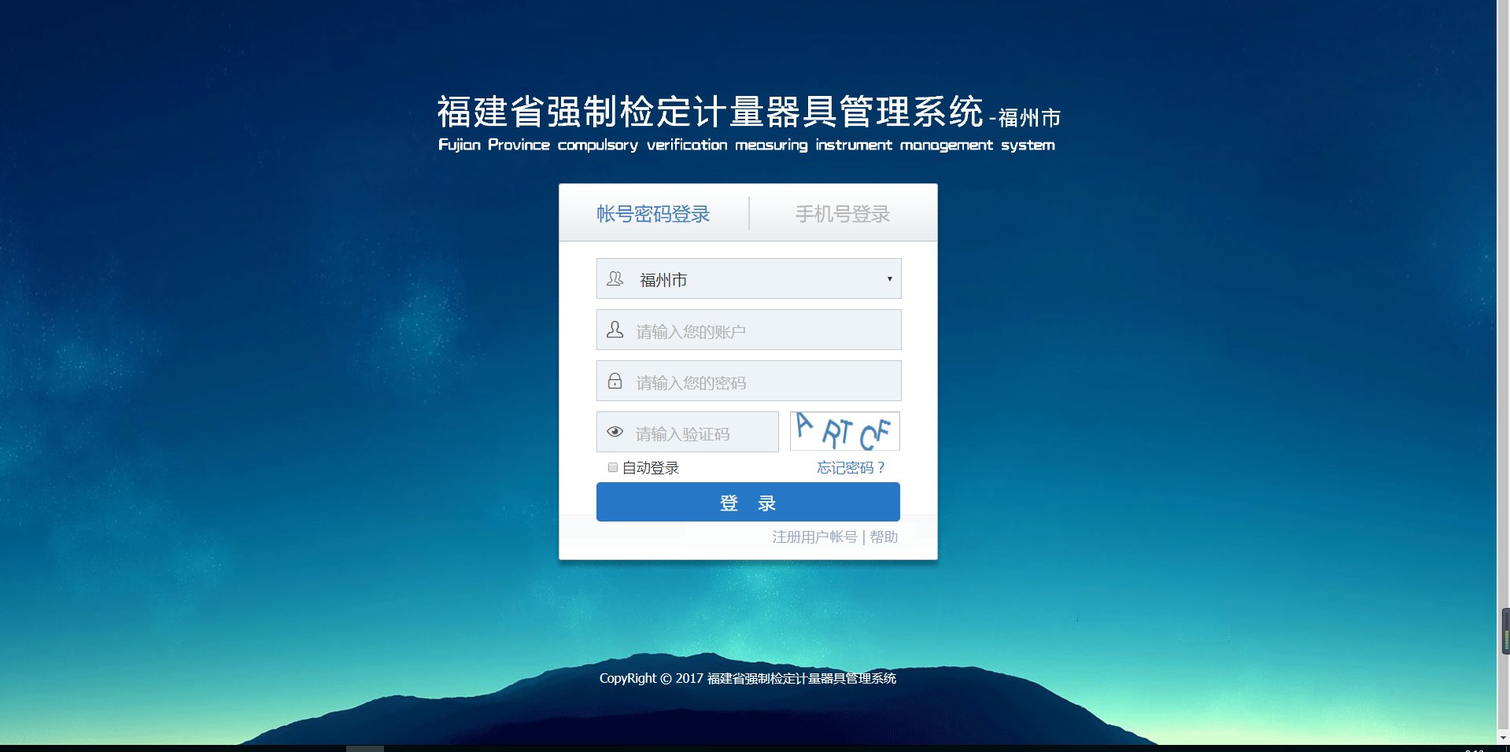
图：福建省强制检定计量器具管理系统-登录界面
已注册用户选择登录方式，选择帐号密码登录：输入帐号、密码、验证码后登录；选择手机号登录：输入手机号和验证码登录。
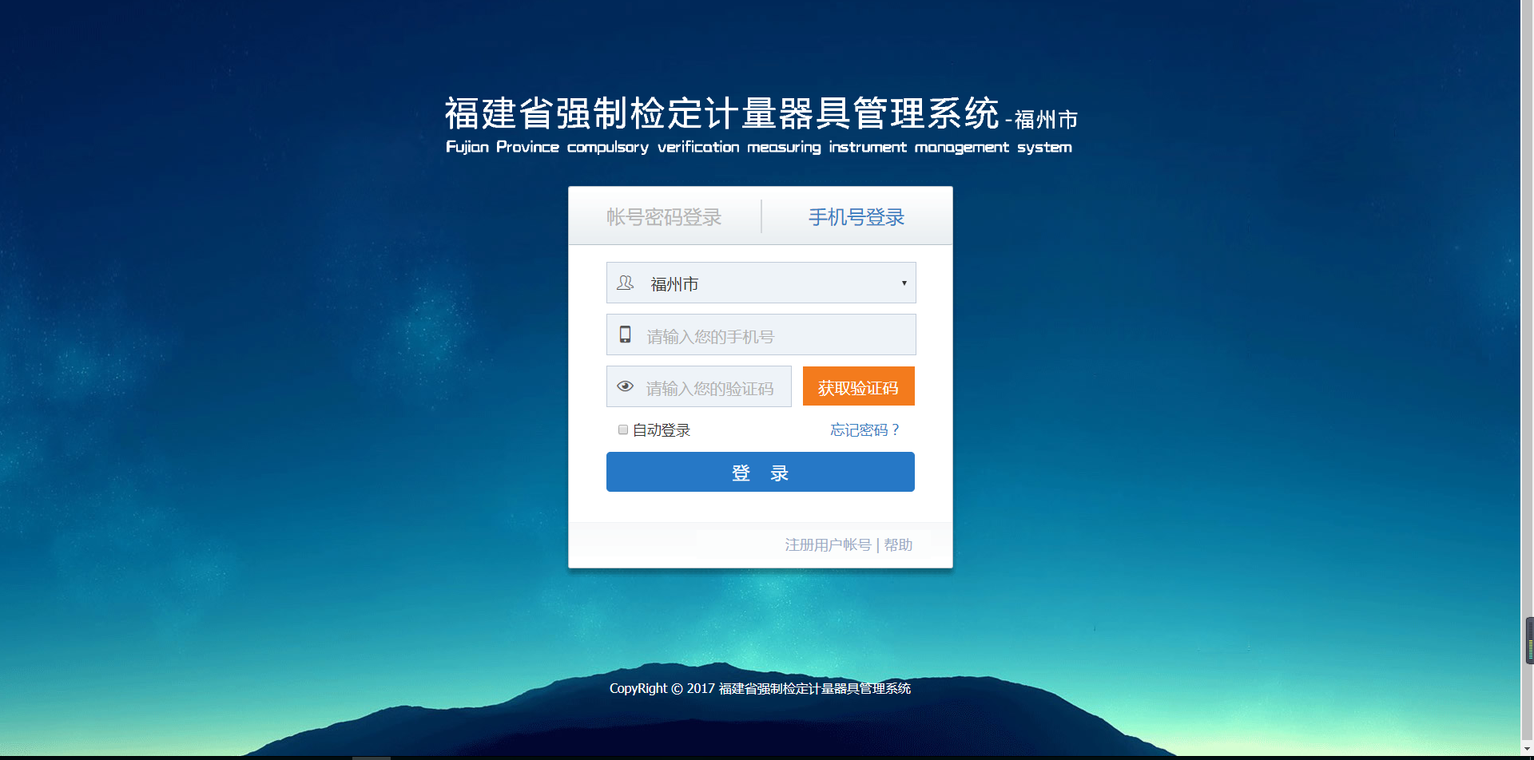
图：福建省强制检定计量器具管理系统-登录界面（手机号登录）

用户注册
计量器具使用单位（企事业单位或者个体工商户）账户需在福建省强制检定计量器具管理系统的登录界面先选择地市，再点击“注册用户帐号”进行用户注册。
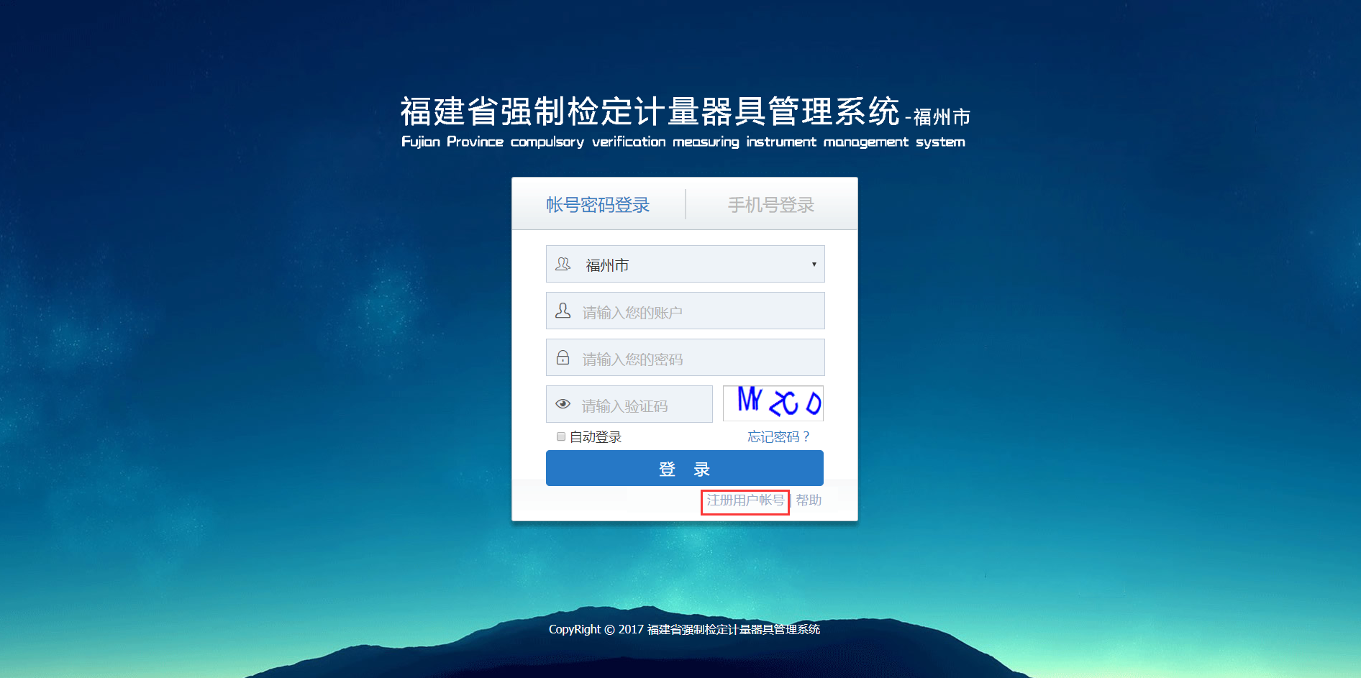
用户地区选择：先选择对应的用户地市，再点击“注册用户帐号”
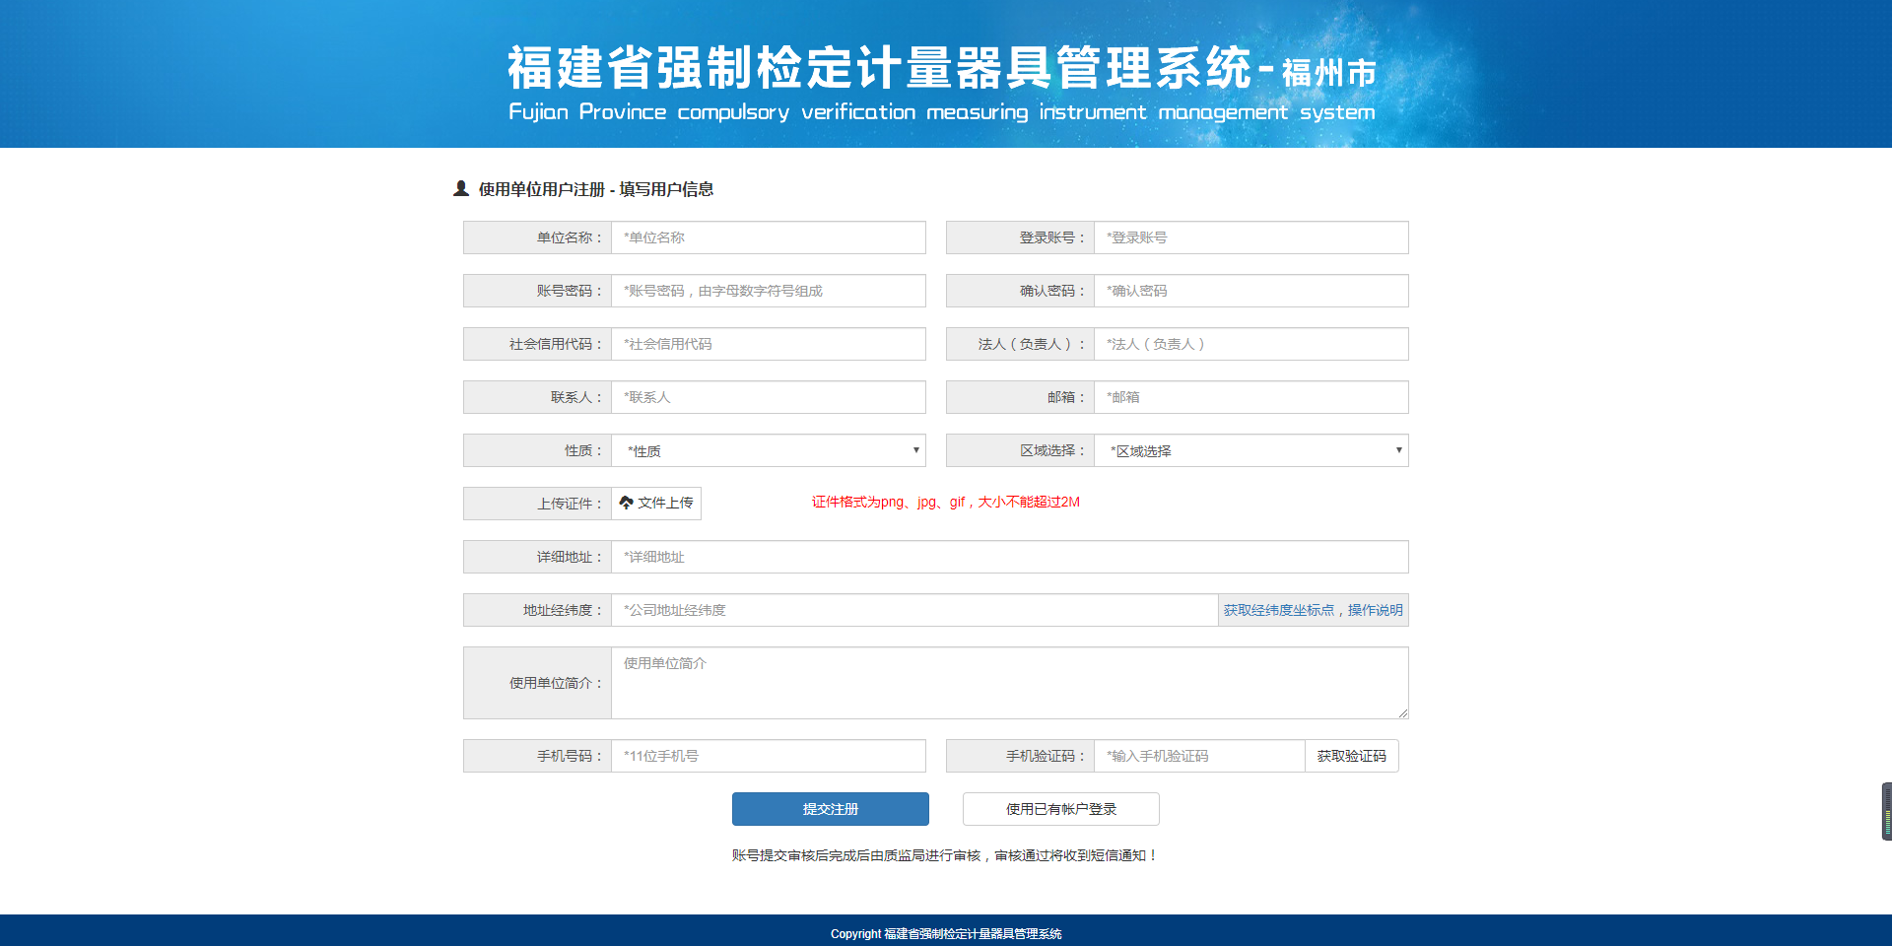
- 带有*：有*是必填项目，必须填写完整。
- 名称：输入使用单位名称。
- 登录账号：由用户自己定义，以后用于登录系统；支持纯数字组成，6个字符或以上。
- 账号密码和确认密码：输入完全相同的内容，密码必须由字母、数字、字符组成，8个字符或以上。
- 社会信用代码/身份证：输入社会信用代码/身份证
- 法人（负责人）：输入法人（负责人）
- 联系人：输入联系人
- 邮箱：输入邮箱
- 性质：选择相应的企业性质
- 区县选择：根据上一步的选择，会自动带入
- 上传证件：证件格式为png、jpg、gif,大小不能超过2M
- 详细地址：输入企业详细地址
- 企业简介：输入企业简介
- 手机号码/手机验证码：输入手机号，获取验证码，输入验证码

在必填项输入符合规范数据后，点击“提交注册”，等待质监局审核，审核通过将收到短信通知！

使用单位用户审核
计量器具使用单位的用户注册后，需要联系当地监管单位进行审核。

系统登录
账号由质监局审核通过后，系统将以短信、邮件形式通知相关注册人。
账号密码登录：选择地市、输入用户名、密码、验证码；登录系统。
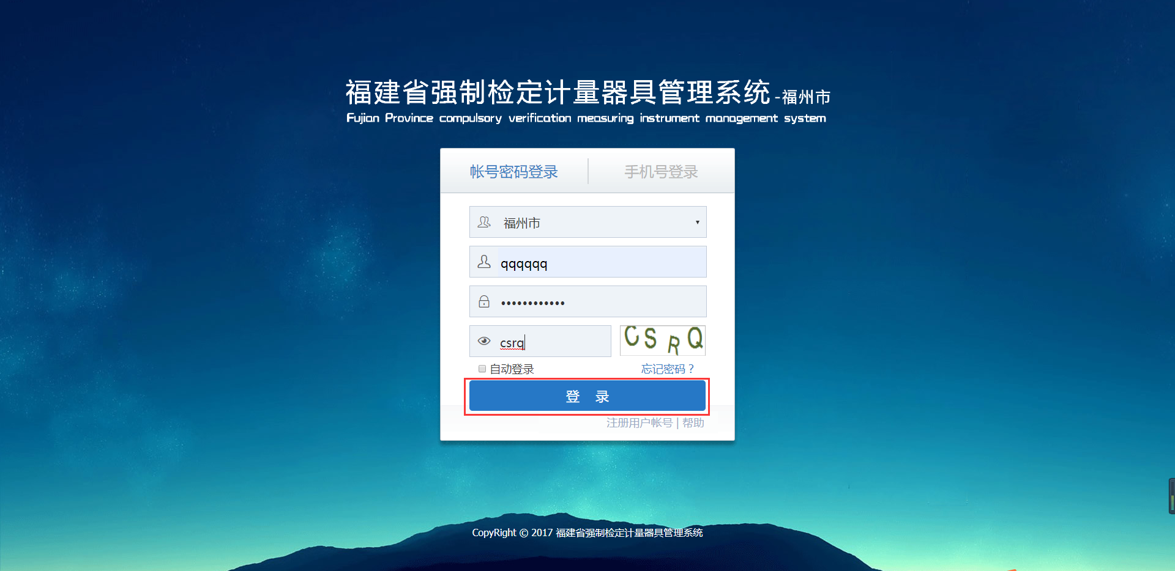

手机号登录：选择地市、输入手机号、获取验证码；登录系统。
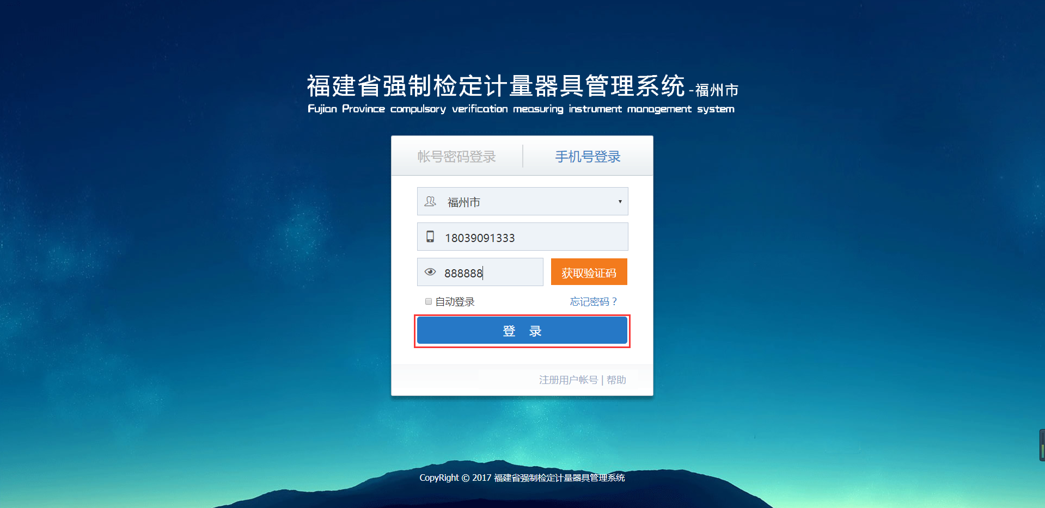
系统首页：左上角有哪个地市的标识；左侧是功能栏；界面中心区域可以直观地查看已通过备案仪器、未通过备案仪器、已通过送检审核和未通过送检审核的器具数量，还有计量器具、赋码器具、检定器具和废停器具的数量；检定即将到期器具、检定到期器具、法律法规和检定能力表。
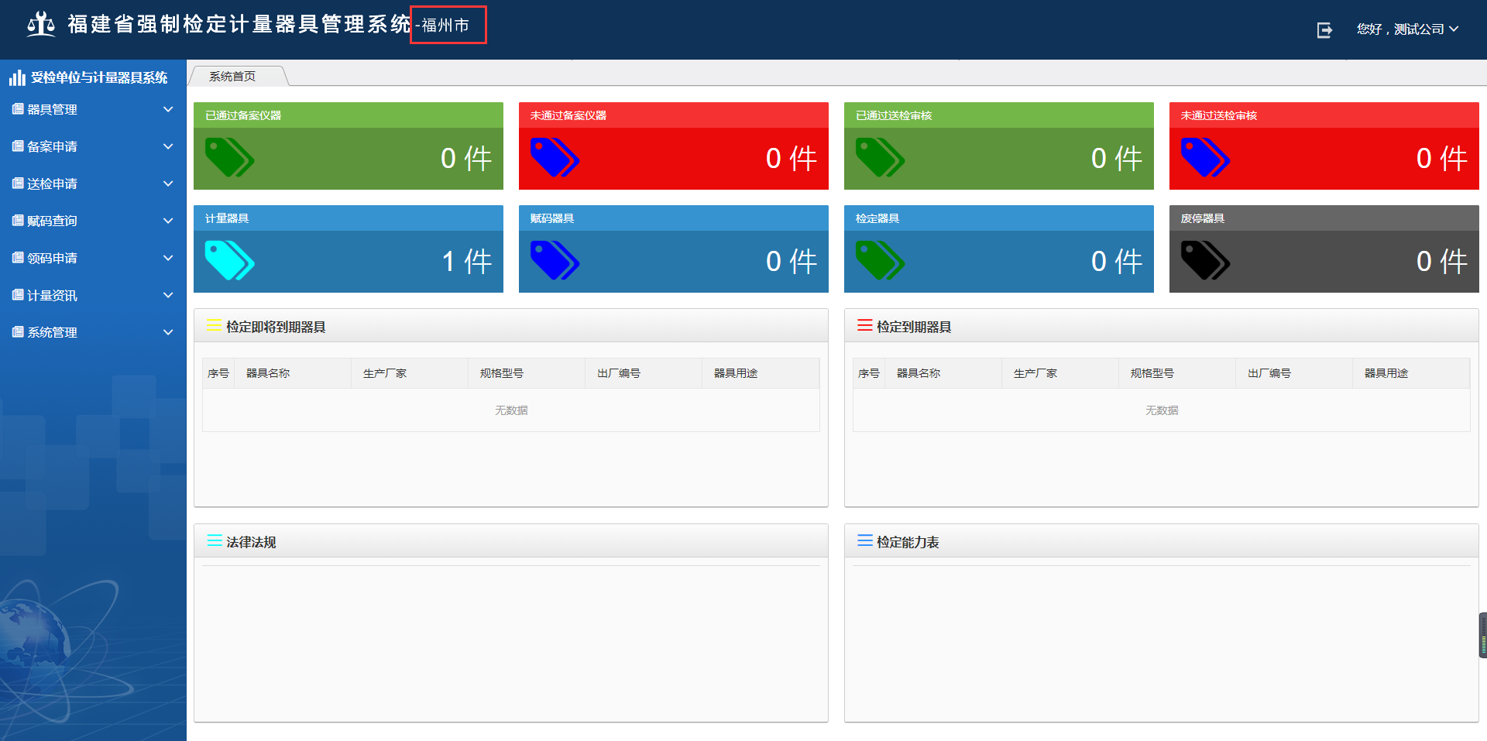
点击一级菜单，二级菜单会变换到相应的管理模块的菜单上，然后再点二级菜单，就可以把打开相应的菜单操作界面。

忘记密码
点击登录界面的“忘记密码”，输入手机号码、短信验证码后，点击下一步，输入新密码，提交保存。
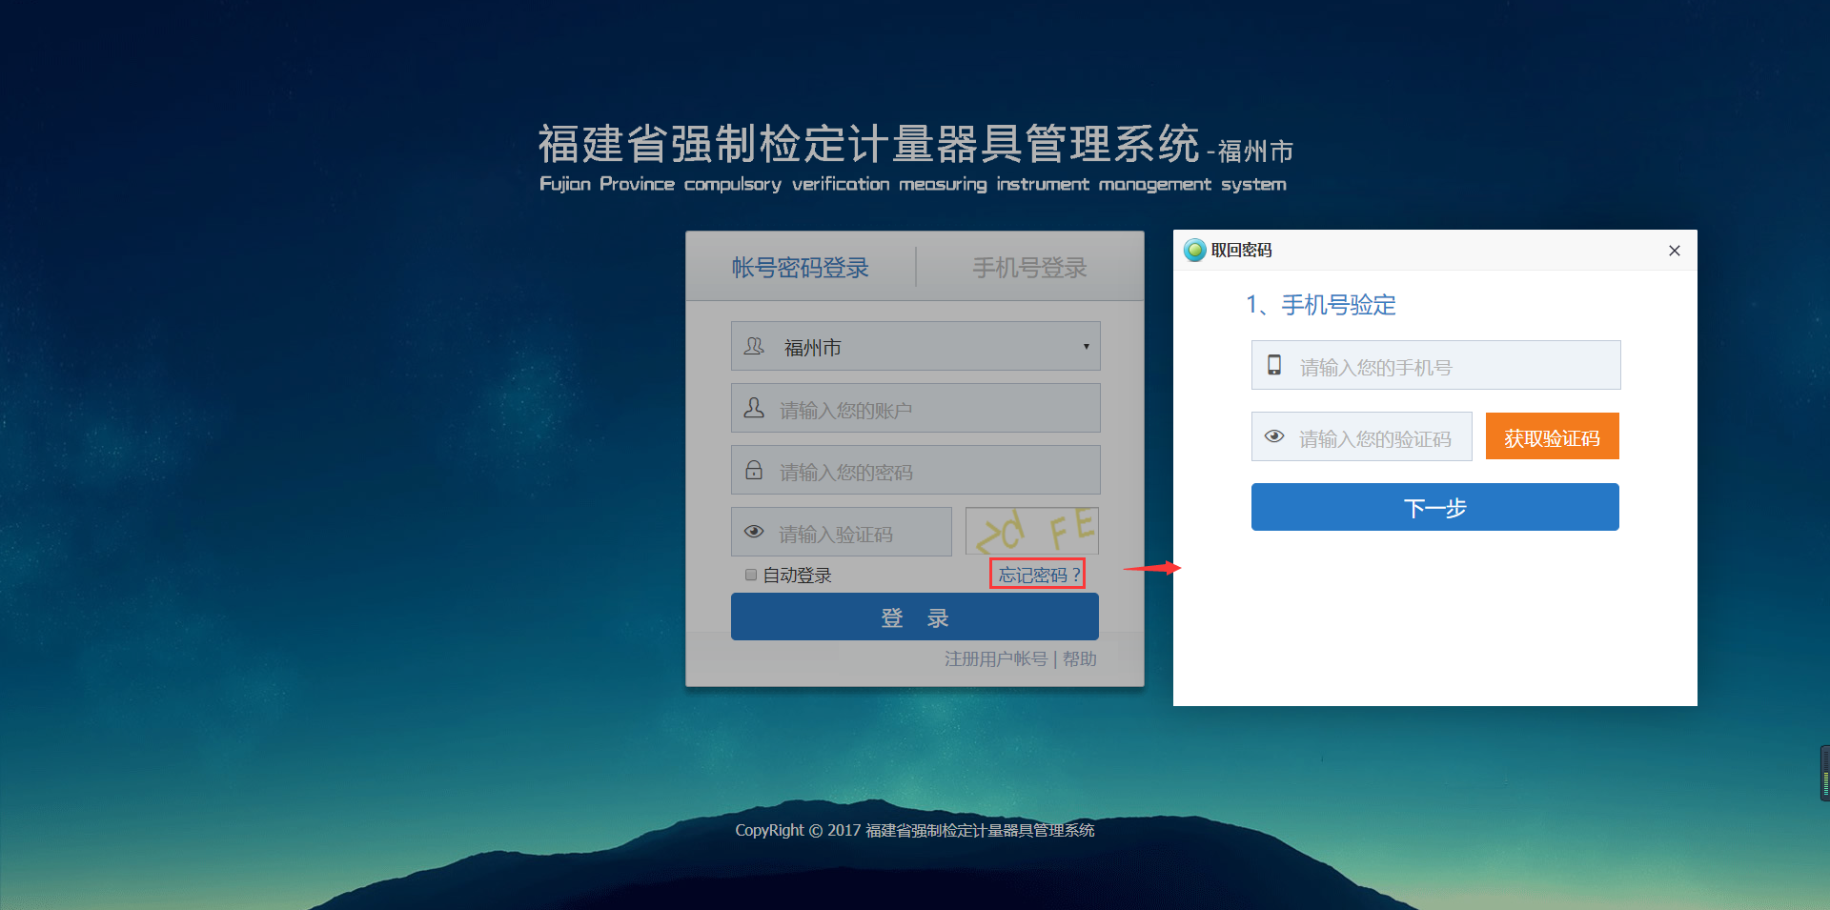
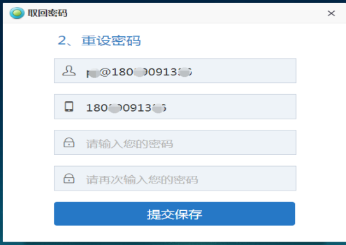

帮助
用户可以点击【帮助】在线查看操作手册，也可以点击网页右上角的下载按钮，下载到本地查看操作手册。
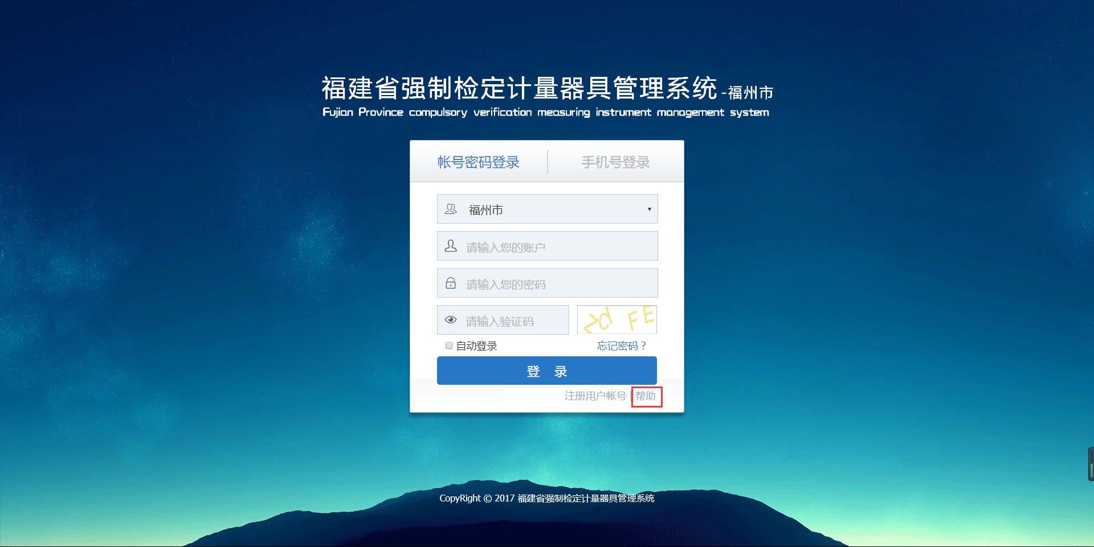
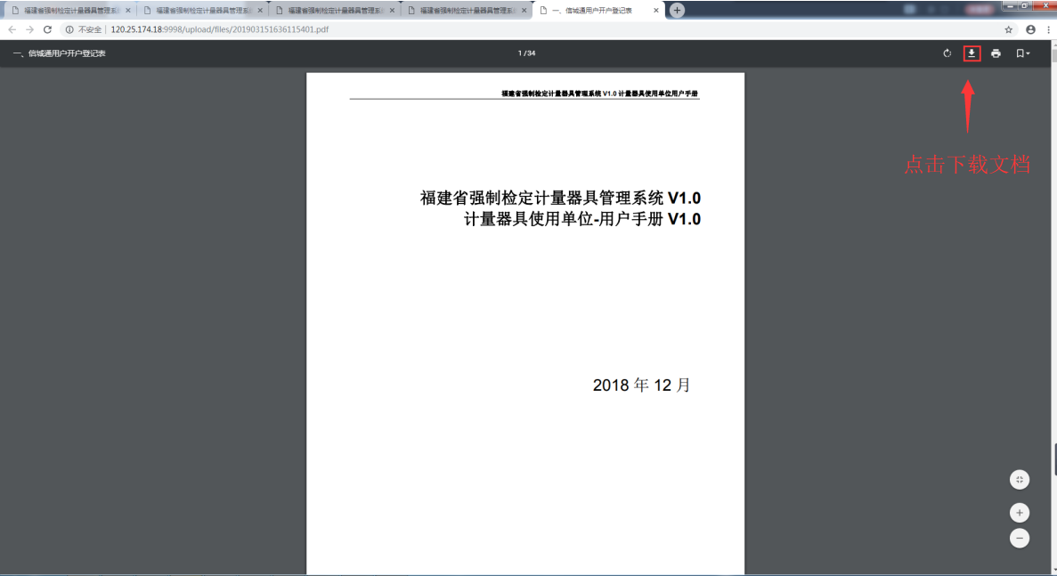

退出系统
用户在使用过程中如果要退出系统，可以点击系统页面中右上方“ˇ”的【注销登录】按钮即可。
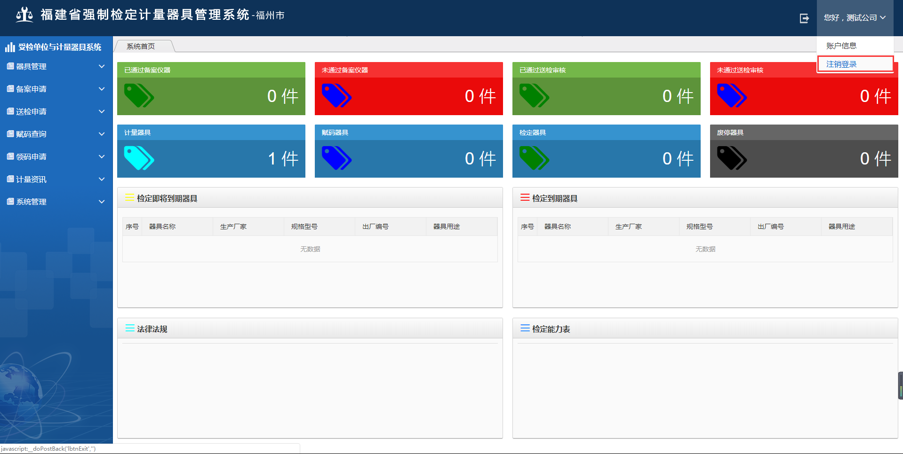

器具管理

功能说明
计量器具使用单位建立强检器具台帐，可对强检器具进行查询、新增、复制、修改、删除、保存、到期提醒。

注意事项
操作员为计量器具使用单位的操作人员。

操作步骤
计量器具使用单位登录系统后，在首页左上方的【器具管理】，进入器具管理页面，如图所示：
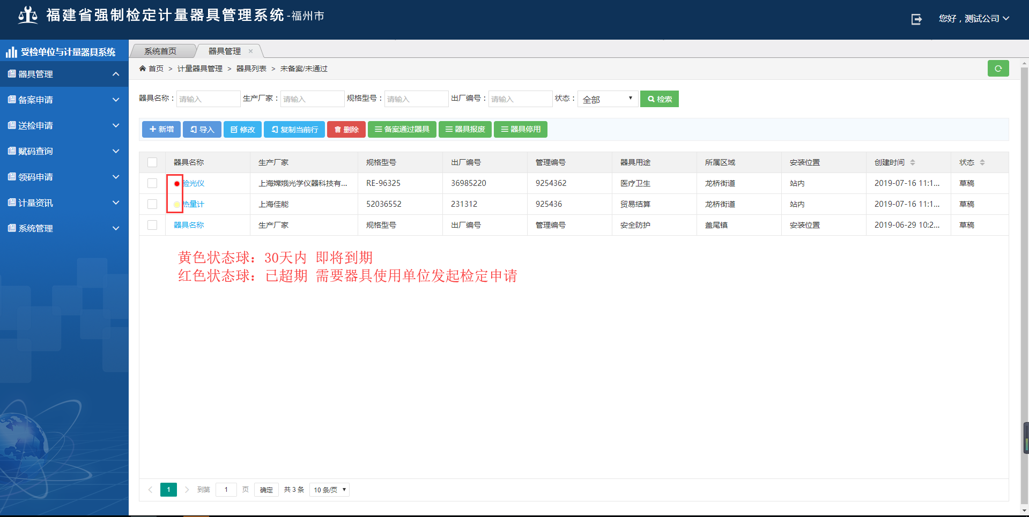
注意：器具信息有的会标识各种颜色，这是系统给予预警提示。当器具信息为黄色时，表示30天内即将到期；当器具信息为红色，表示已超期，需要器具使用单位发起检定申请。
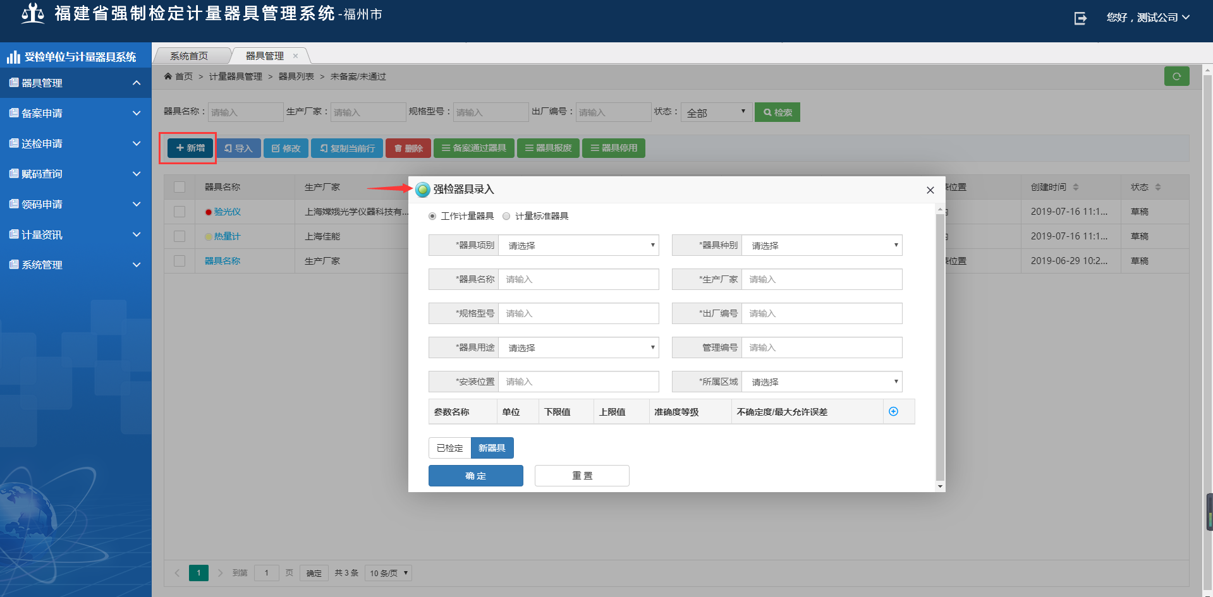
新增:点击【新增】按钮，进入强检器具台账新增界面，如图所示：
新器具录入：输入器具名称，器具项别，器具种别，生产厂家，规格型号，出厂编号，器具用途，管理编号，安装位置，所属区域和准确度等级等信息，点击【确定】按钮，完成新增器具。
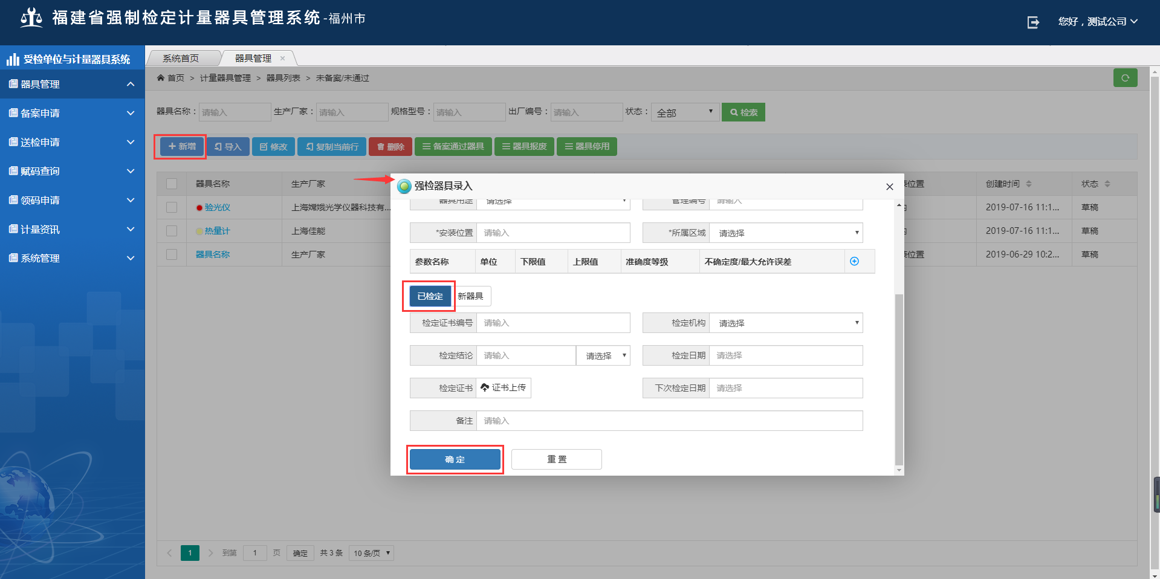
录入已检定器具：选择器具项别、器具种别、器具用途和所属区域，输入器具名称、生产厂家、规格型号、出产编号、管理编号和安装位置；已检定的器具需要输入检定证书编号，选择相应的检定机构，输入检定结论、检定日期和下次检定日期，上传检定证书。
点击【确定】保存信息，点击【重置】则清空数据，重新填写。

复制当前行：勾选器具，点击【复制当前行】复制后，器具为草稿状态
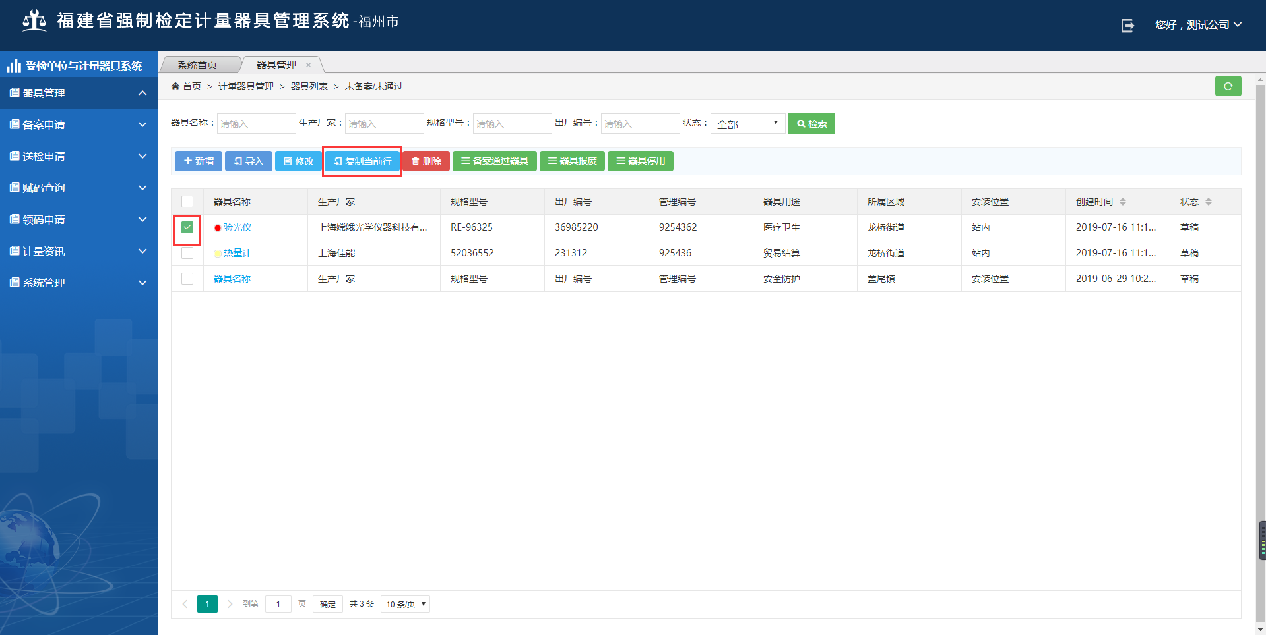

修改：选择一条器具记录（状态为“草稿”的器具），点击【修改】按钮，弹出提示框，点击【保存修改】按钮，修改成功，如图所示：
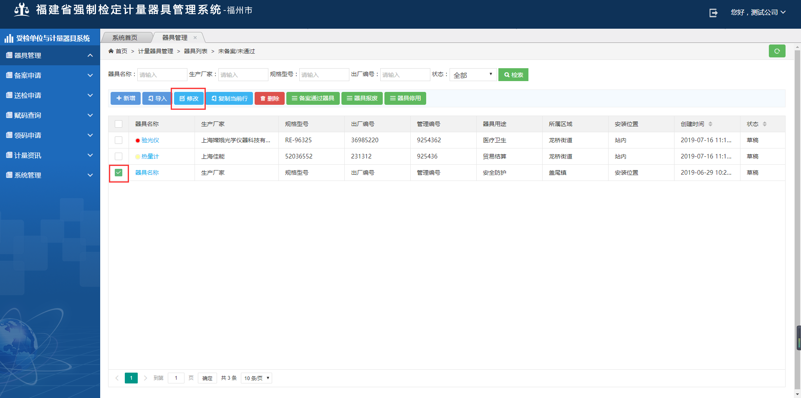

删除：选择一条新增的器具记录（仅可对状态为“草稿”和“提交”的器具进行删除操作），点击【删除】按钮，弹出提示框，点击【确定】按钮，删除成功，如图所示：
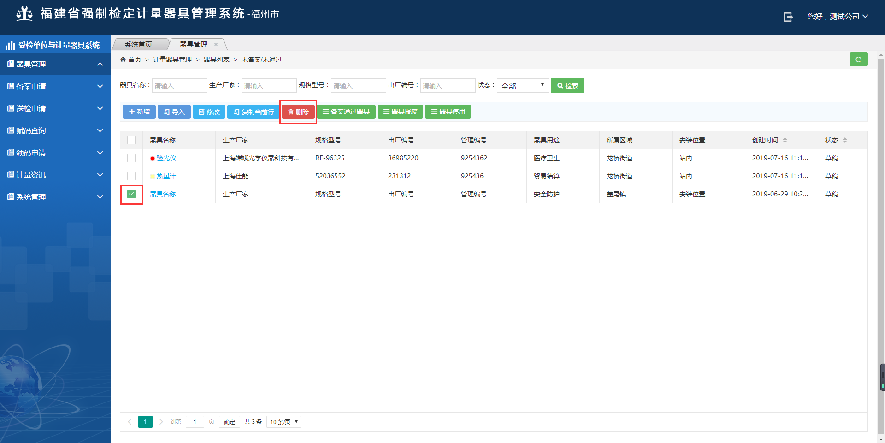

明细查看：如果要看器具详细信息，选择一条记录，点击器具名称，可以查看器具的详细信息，如图所示。查看后，点击右上角【关闭】按钮即可。如图所示：
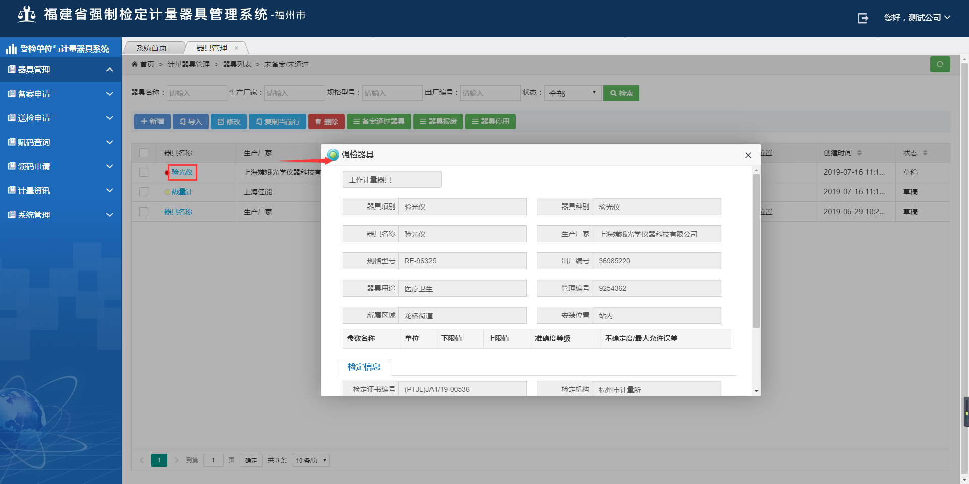

导入：对于使用单位大批量器具信息的录入，系统提供导入功能。如何导入：点击【导入】按钮，进入器具信息导入页面，点击数据模板下载旁边的【下载】，完成下载后，打开该模板，输入器具信息后（切记不要修改模板框架，要按规范填写，有些字段是下拉框里面去选择的，有些是手动输入的），在本地保存，然后点击【文件上传】，选择刚才修改后的模板，选择器具状态为“草稿”或者“提交备案”点击【提交导入】，完成导入器具信息。
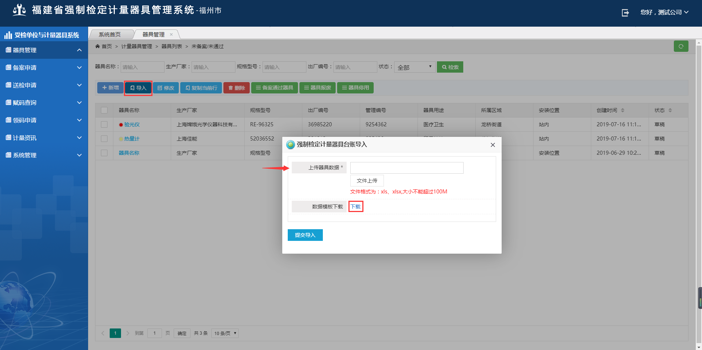
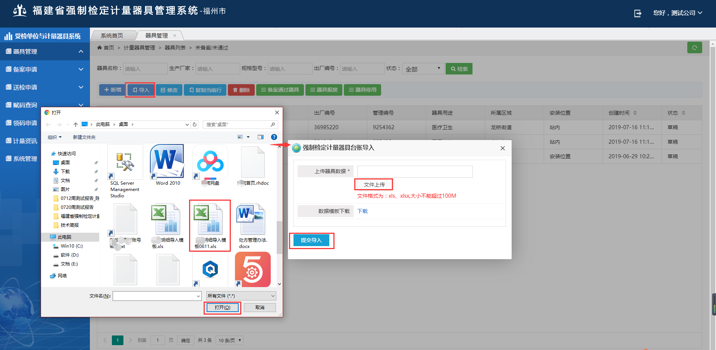
备案通过器具：已通过备案的器具列表
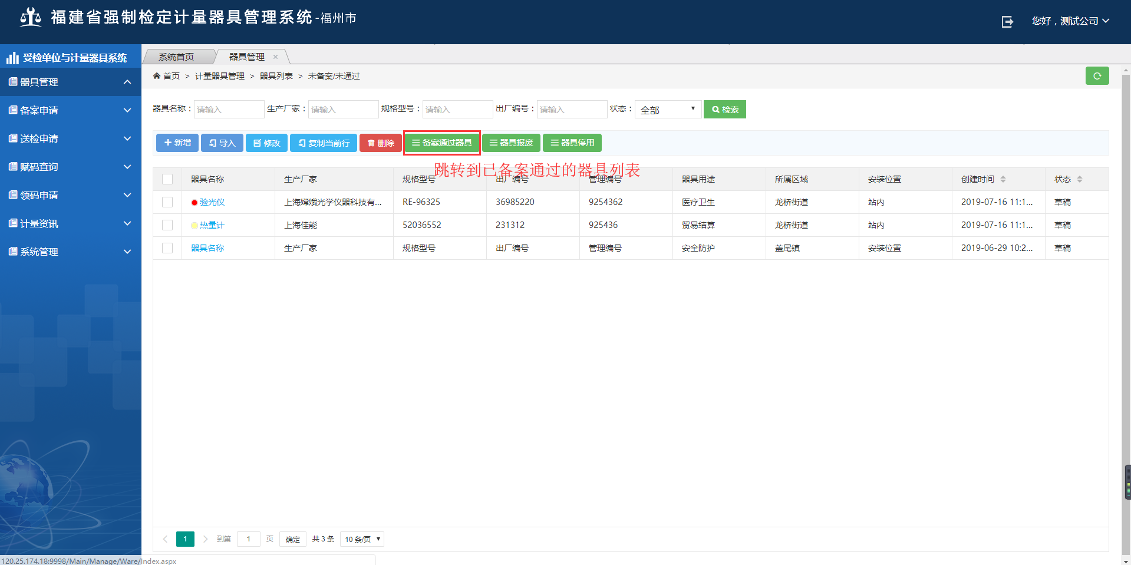

未备案通过器具：未通过备案的器具列表
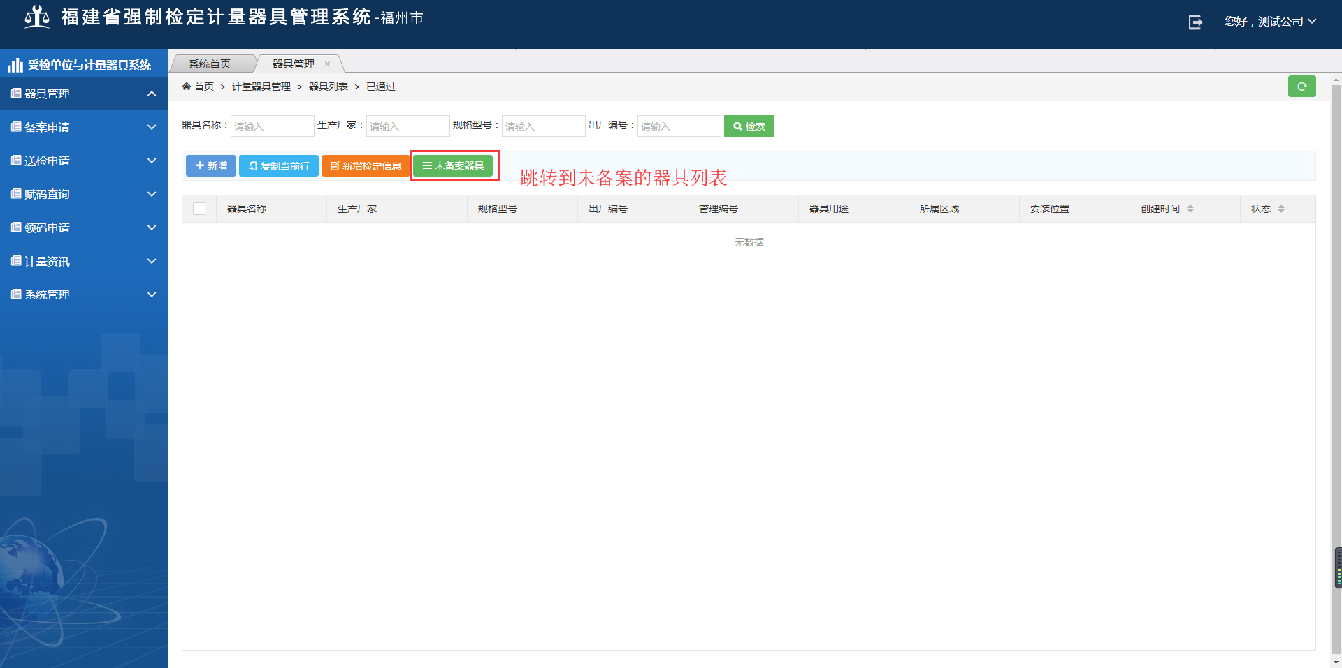
新增检定信息：对已备案通过的器具新增检定信息
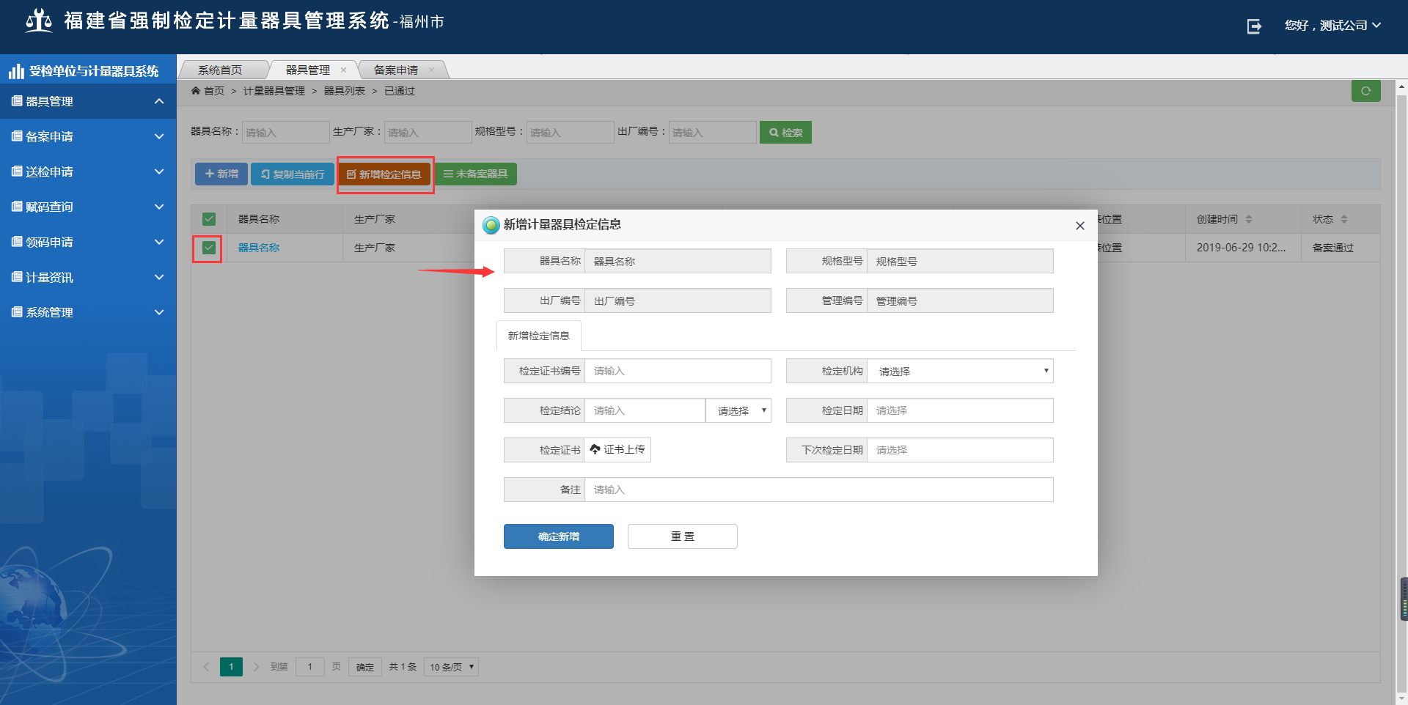
已检定的器具需要输入检定证书编号，选择相应的检定机构，输入检定结论、检定日期和下次检定日期，上传检定证书。
点击【确定】保存信息，点击【重置】则清空数据，重新填写。

器具报废：点击“器具报废”，进入器具报废界面，勾选器具，进行报废操作
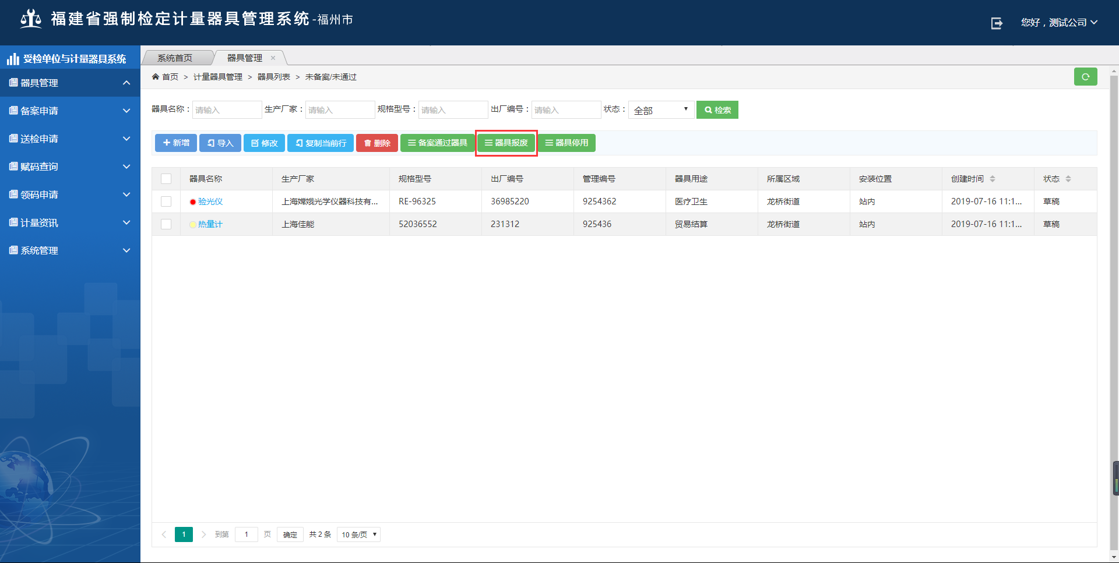
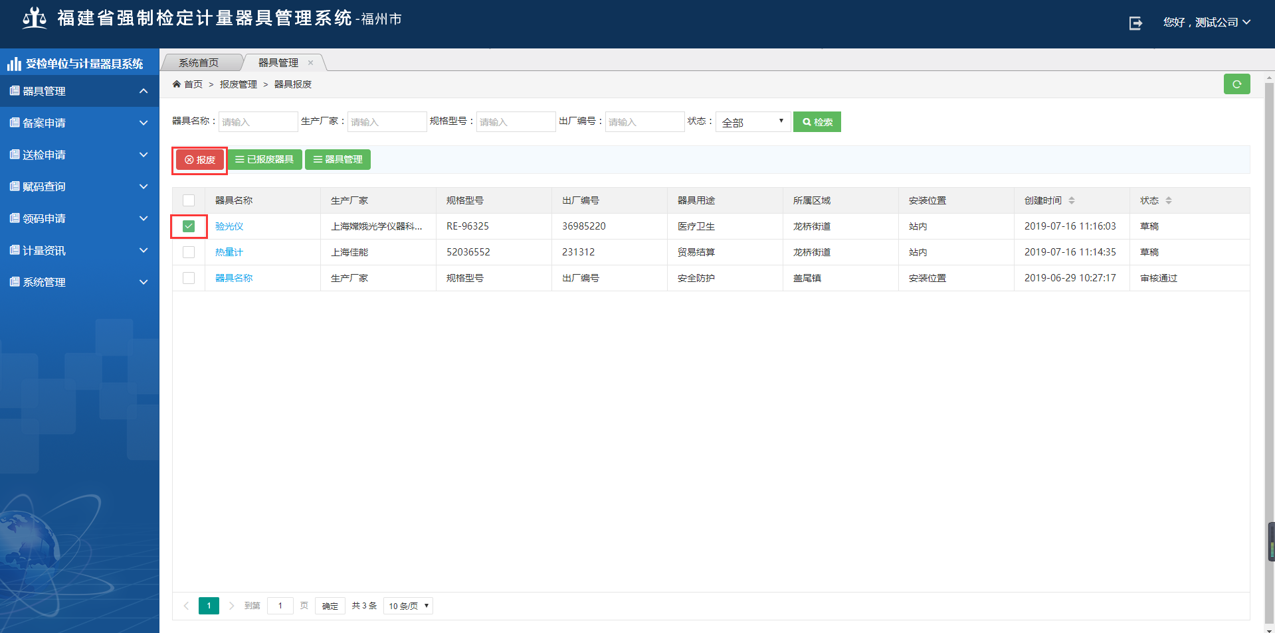
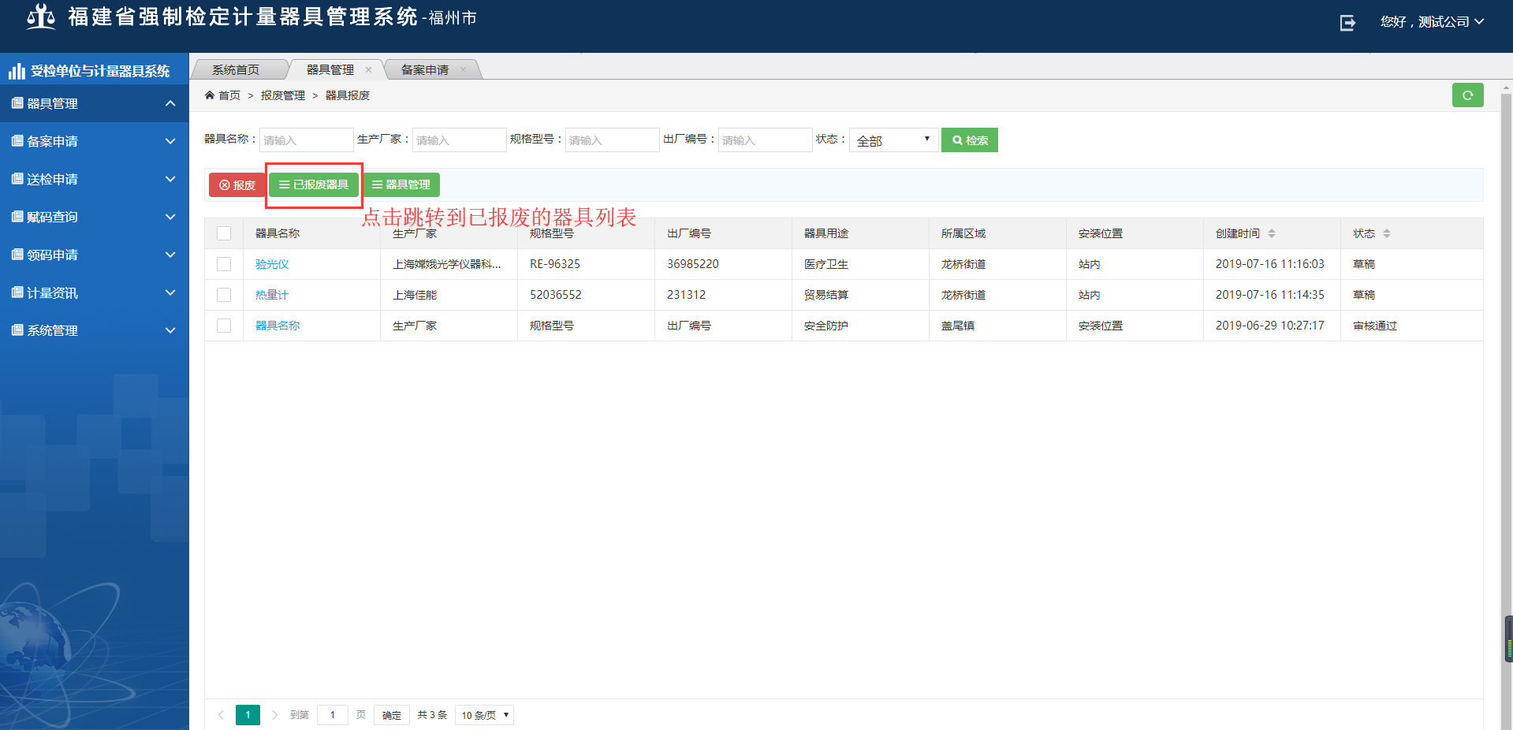
确定不能维修的计量器具，由科室使用人员提出报废并填写报废单，计量管理人员审核后报企业管理员批准后方可办理报废手续。
如需取消报废，请联系计量所工作人员在系统上对器具进行 “取消报废”。

器具停用：点击“器具停用”，进入器具停用界面，勾选器具，进行停用操作
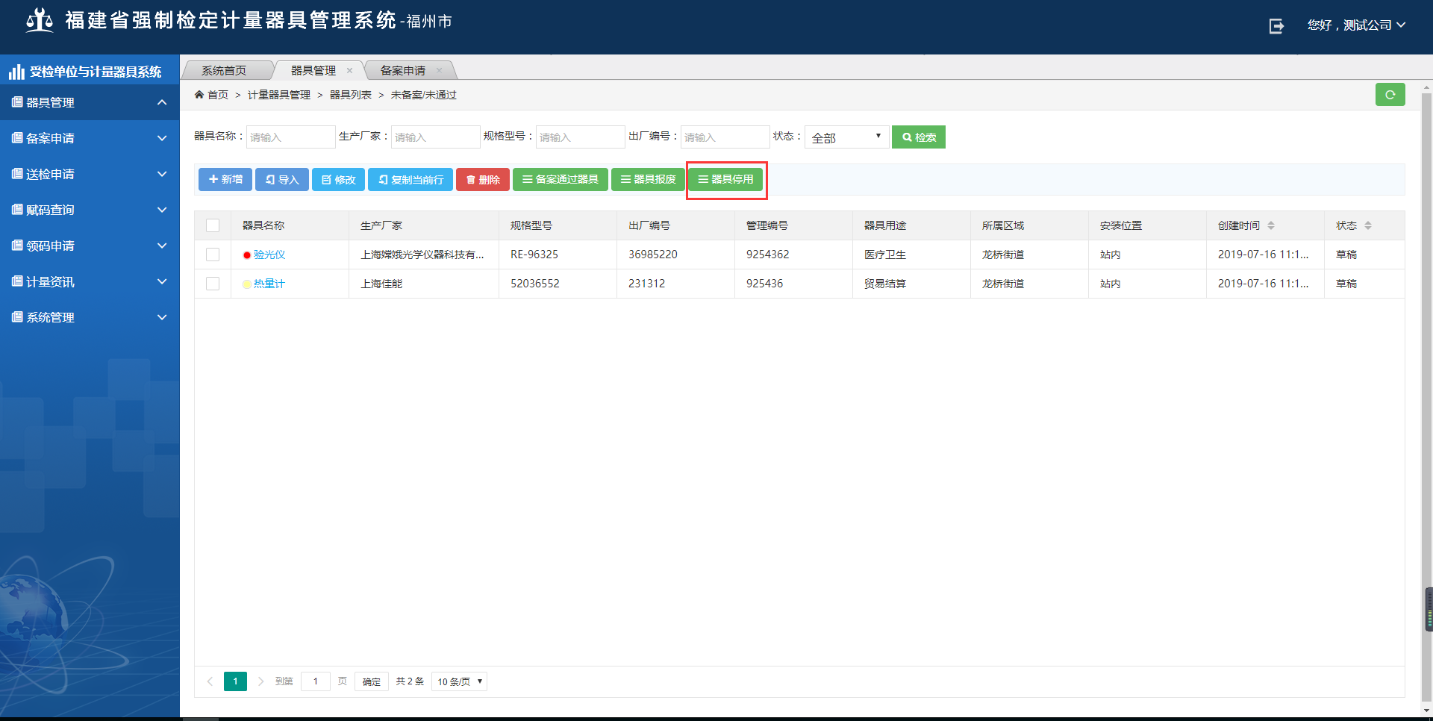
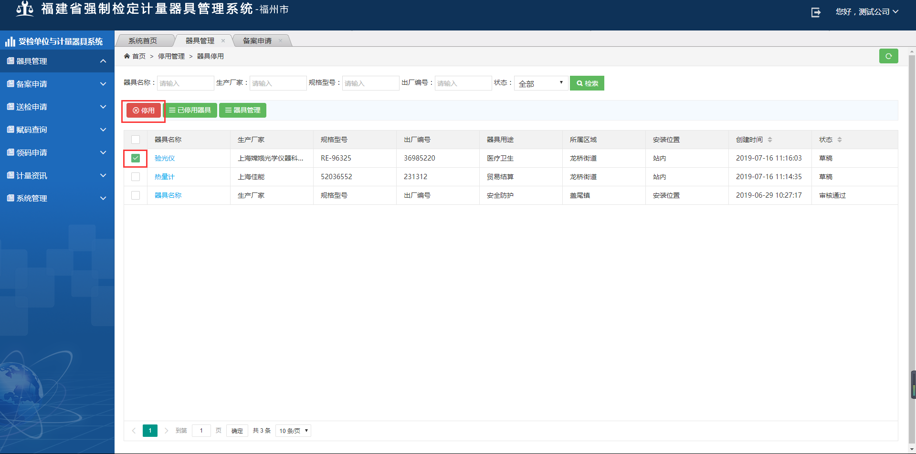
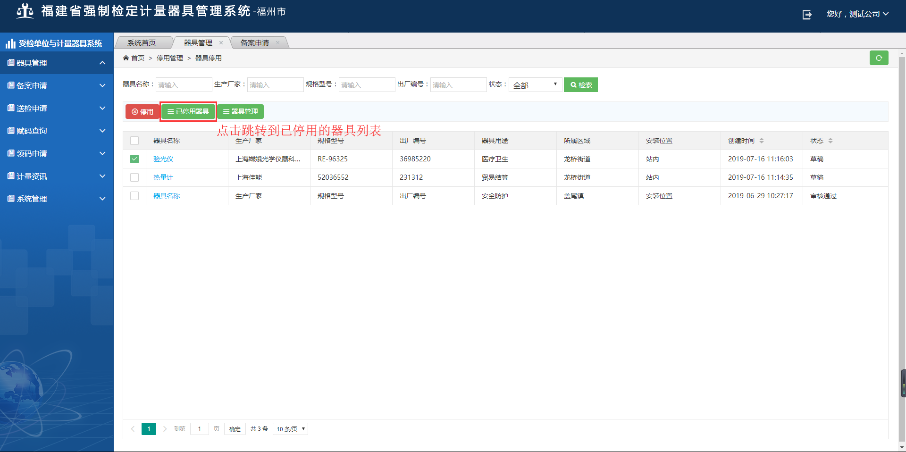
长期不使用的器具可以选择停用并贴上停用标识；
如需启用器具，须由计量所计量检定校准，并由计量所工作人员在系统上将器具取消停用。

备案申请

功能说明
实现器具备案功能。

注意事项
操作员为计量器具使用单位的操作人员。

操作步骤
备案申请新增：选择器具和领取方式，点击【提交申请】，提交后，状态为“提交”，等待相应区县分局审核；备案申请包含器具备案申请、赋码新增申请和领码新增申请。
（赋码新增：实现器具赋码申请功能，为器具赋予唯一码）
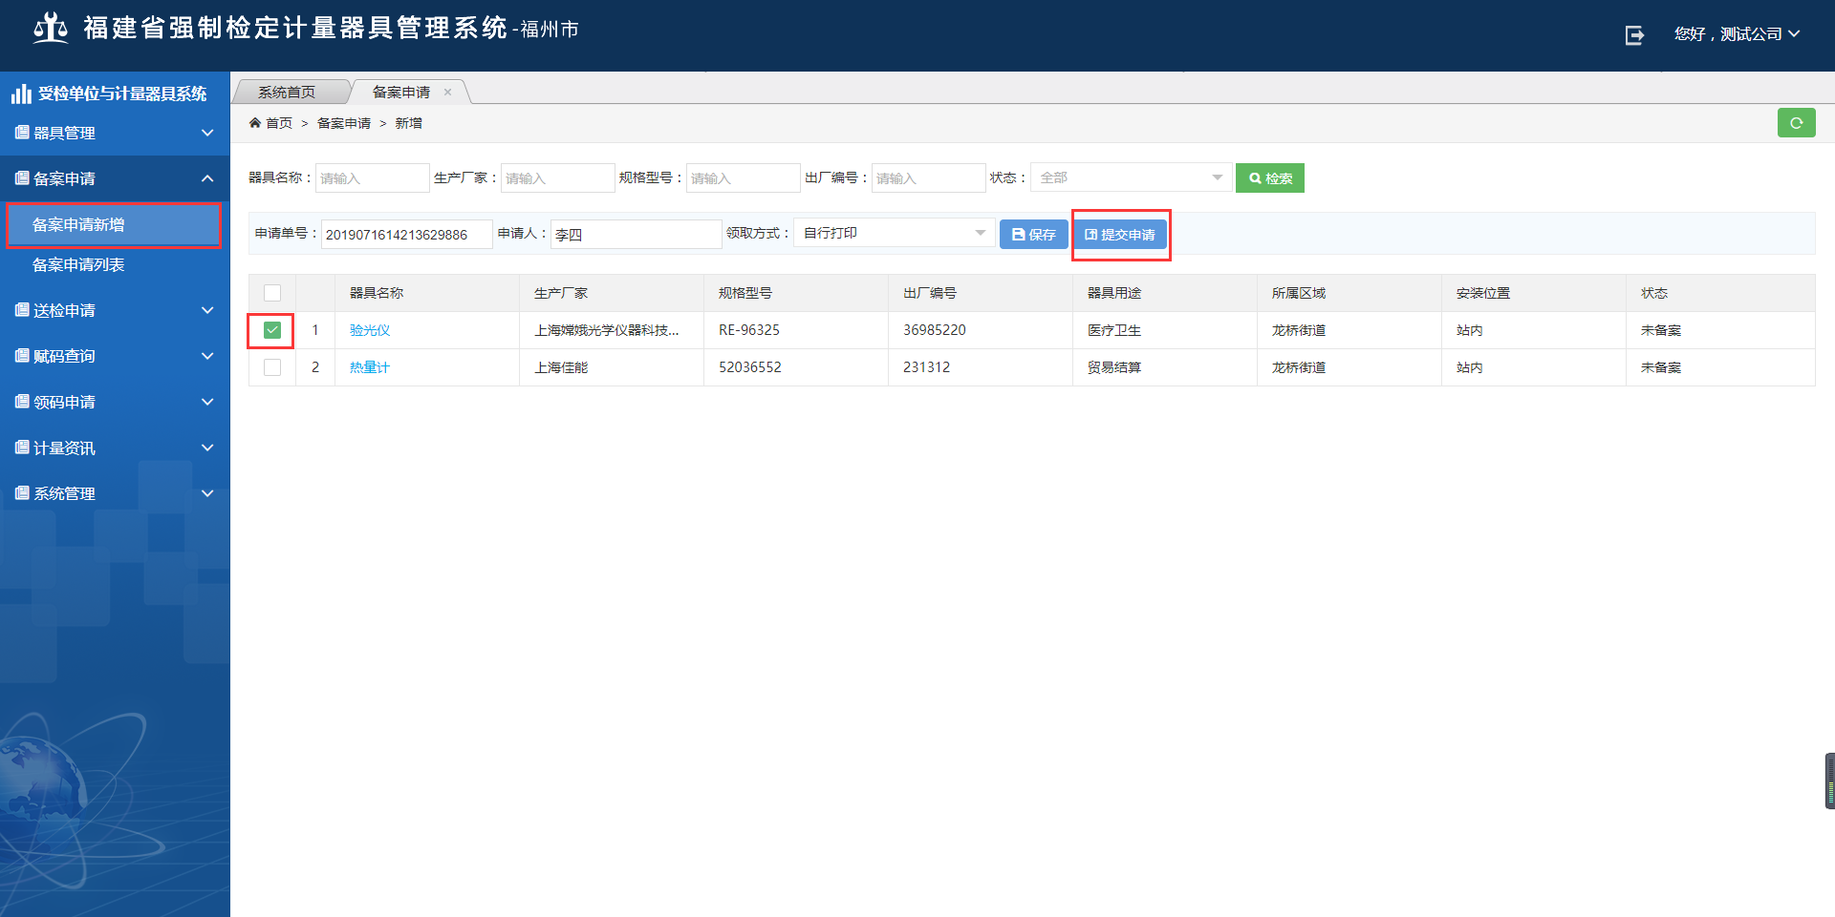
点击【保存】：此申请单为“草稿”状态；后续需要提交备案，计量所的工作人员才能看到此申请单
点击【提交申请】：此申请单为“提交”状态；计量所的工作人员可以看到此申请单

备案申请列表：查看每个备案申请单的状态
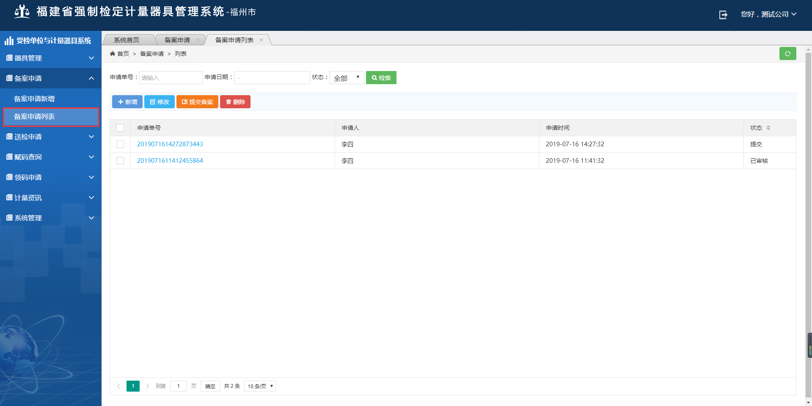
点击【新增】：跳转到备案申请新增界面
点击【修改】：仅可对“草稿”状态的备案申请单，进行修改
点击【提交备案】：仅可对“草稿”状态的备案申请单，进行提交备案
点击【删除】：仅可对“草稿”状态的备案申请单，进行删除

送检申请

功能说明
实现器具送检功能。

注意事项
操作员为计量器具使用单位的操作人员。

操作步骤
送检申请新增：对器具进行送检新增，送到相应的计量所检定。
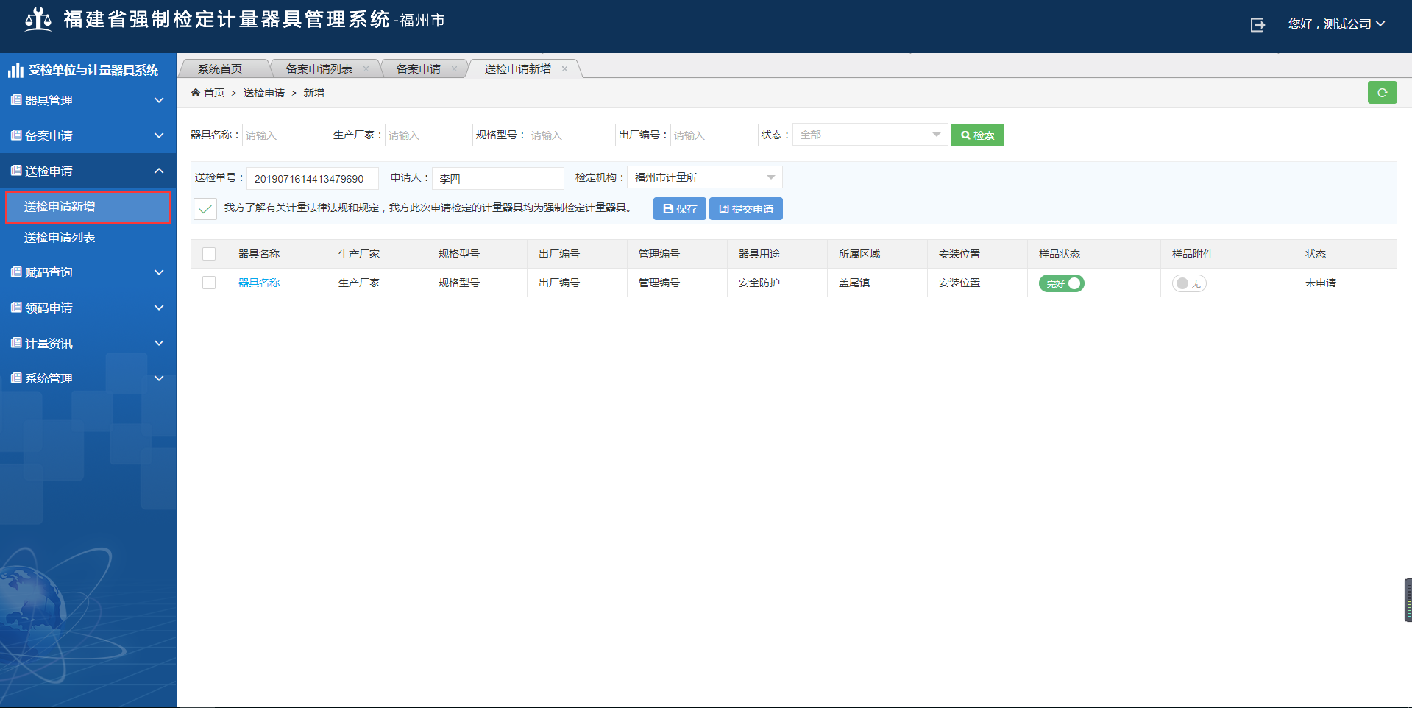
检定机构：相应的计量所
器具在购买或其他渠道获得后需要进行送检申请，提交申请后有检定人员进行检定审核与处理。

送检申请列表：查看送检器具的列表
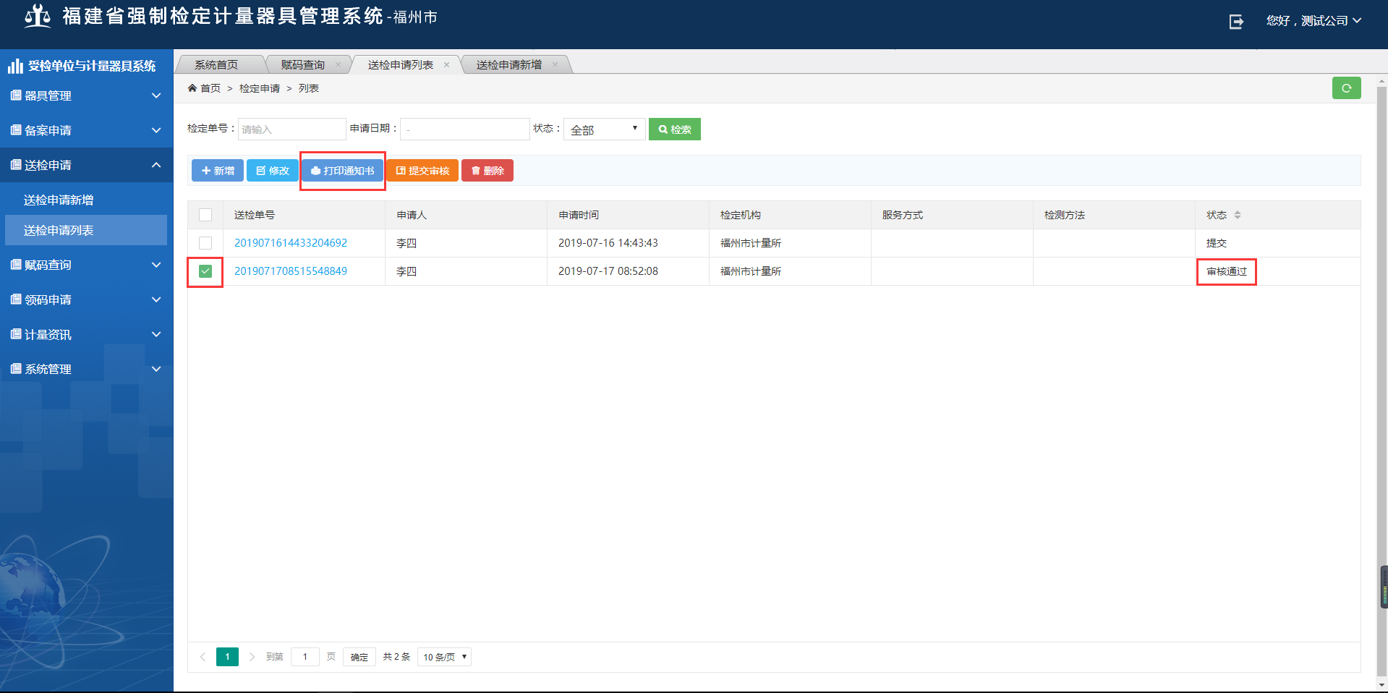
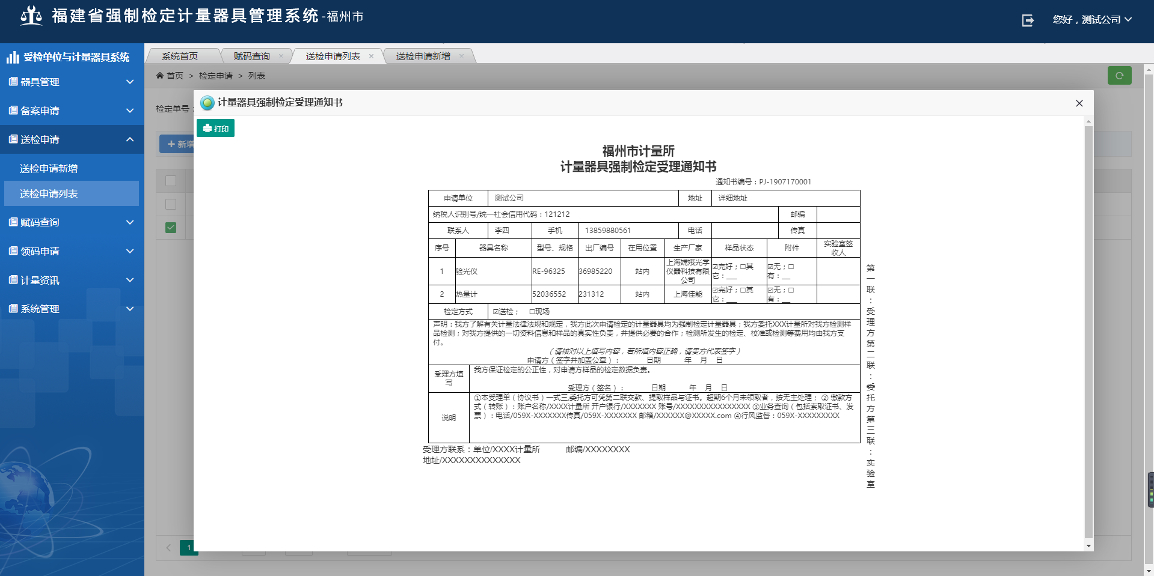
新增：新增器具送检申请，可保存为草稿或者直接提交
修改：修改送检申请的信息
打印通知书：使用单位打印检定通知书，送检的时候带过去；状态为“审核通过”才能打印通知书，状态为“提交”不能打印，否则打印出来的器具名称会是空的。
提交审核：将“草稿”状态的送检申请，提交到计量所审核
删除：可以将“草稿”或者“提交”的送检申请删除，删除后对应的送检申请记录将被清空

赋码查询

功能说明
实现器具条码查询的功能。

注意事项
操作员为计量器具使用单位的操作人员。

操作步骤
预览：点击【预览】，查看器具条码
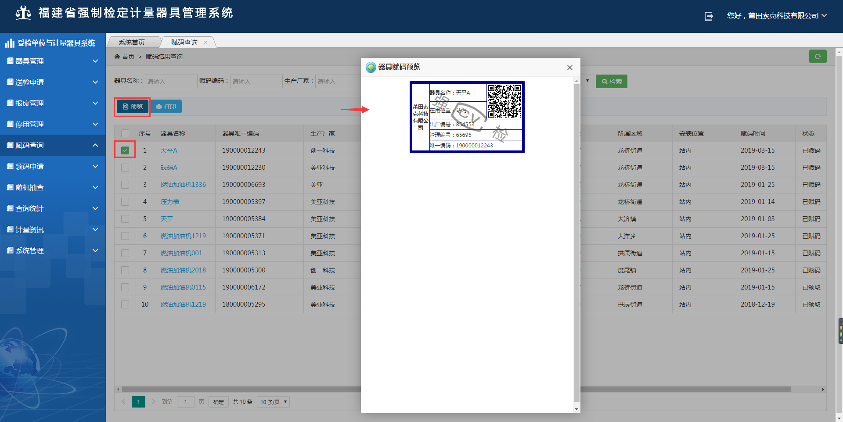

打印：点击【打印】，弹出器具赋码打印界面
打印：点击【打印】，使用打印机打出条码
打印成功：点击【打印成功】，器具状态变更为“已打印”
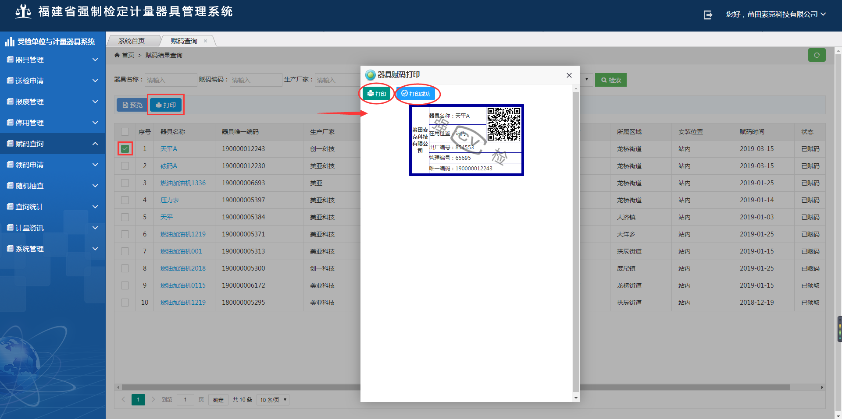
说明：在器具检定完成后需提交赋码审核，审核通过后会产生唯一的赋码，赋码是以二维码的形式展现，支持打印，并粘贴在设备上，后期可以直接通过手机扫描即可获取到设备的检定数据。

领码申请

功能说明
实现企业单位前往计量所领取条码功能。

注意事项
操作员为计量器具使用单位的操作人员。

操作步骤
申请领码：选择领取方式，点击【申请领码】
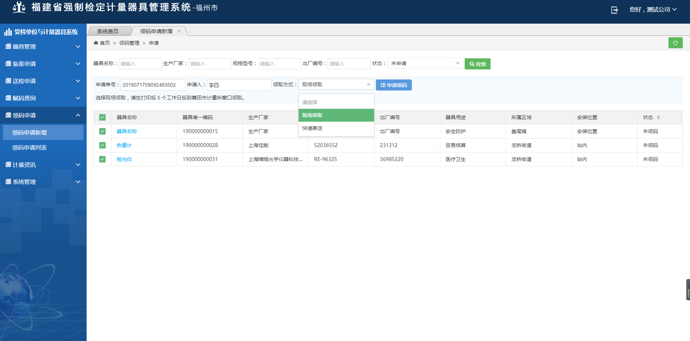
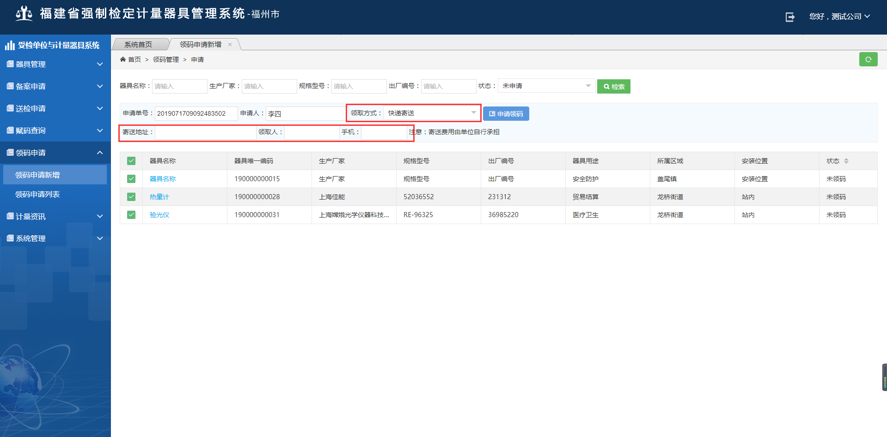
说明：计量所赋码审核后，单位可以向计量所申请领码，有两种领取方式
现场领取：（计量所打印完成后 会有短信通知）请在打印后 5 个工作日后到对应的计量所窗口领取
快递寄送：需要填写寄送地址、领取人、手机号
注意：寄送费用由使用单位单位自行承担

领码申请列表：
新增：新增器具领码申请，可保存为草稿或者直接提交
修改：修改“提交”状态的领码申请信息，领码状态为“已领取”的记录不可修改
删除：可以将“提交”的领码申请删除，领码状态为“已领取”的记录不可删除

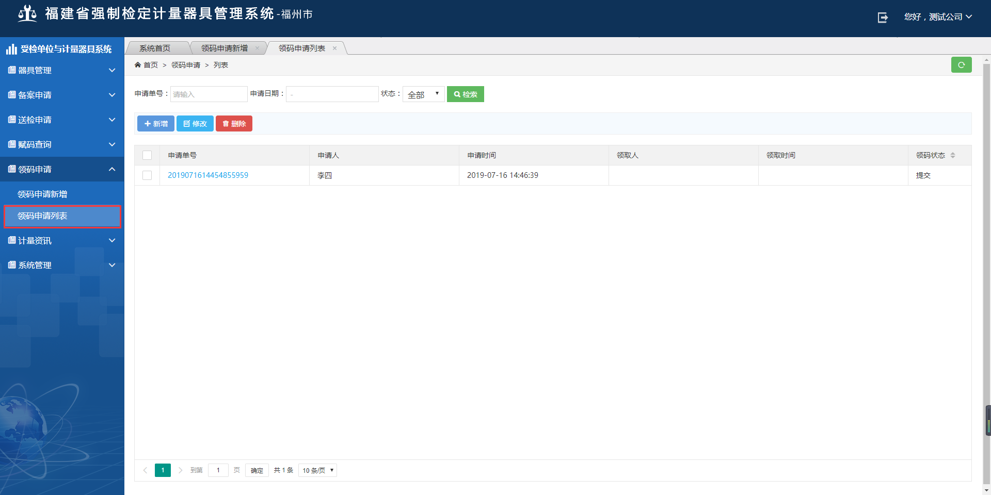

计量资讯

功能说明
实现查看计量咨询查看功能。

注意事项
操作员为计量器具使用单位的操作人员。

操作步骤
法律法规：点击【法律法规】，查看相应的计量法律法规
检定能力表：点击【检定能力表】，查看相应的计量法律法规
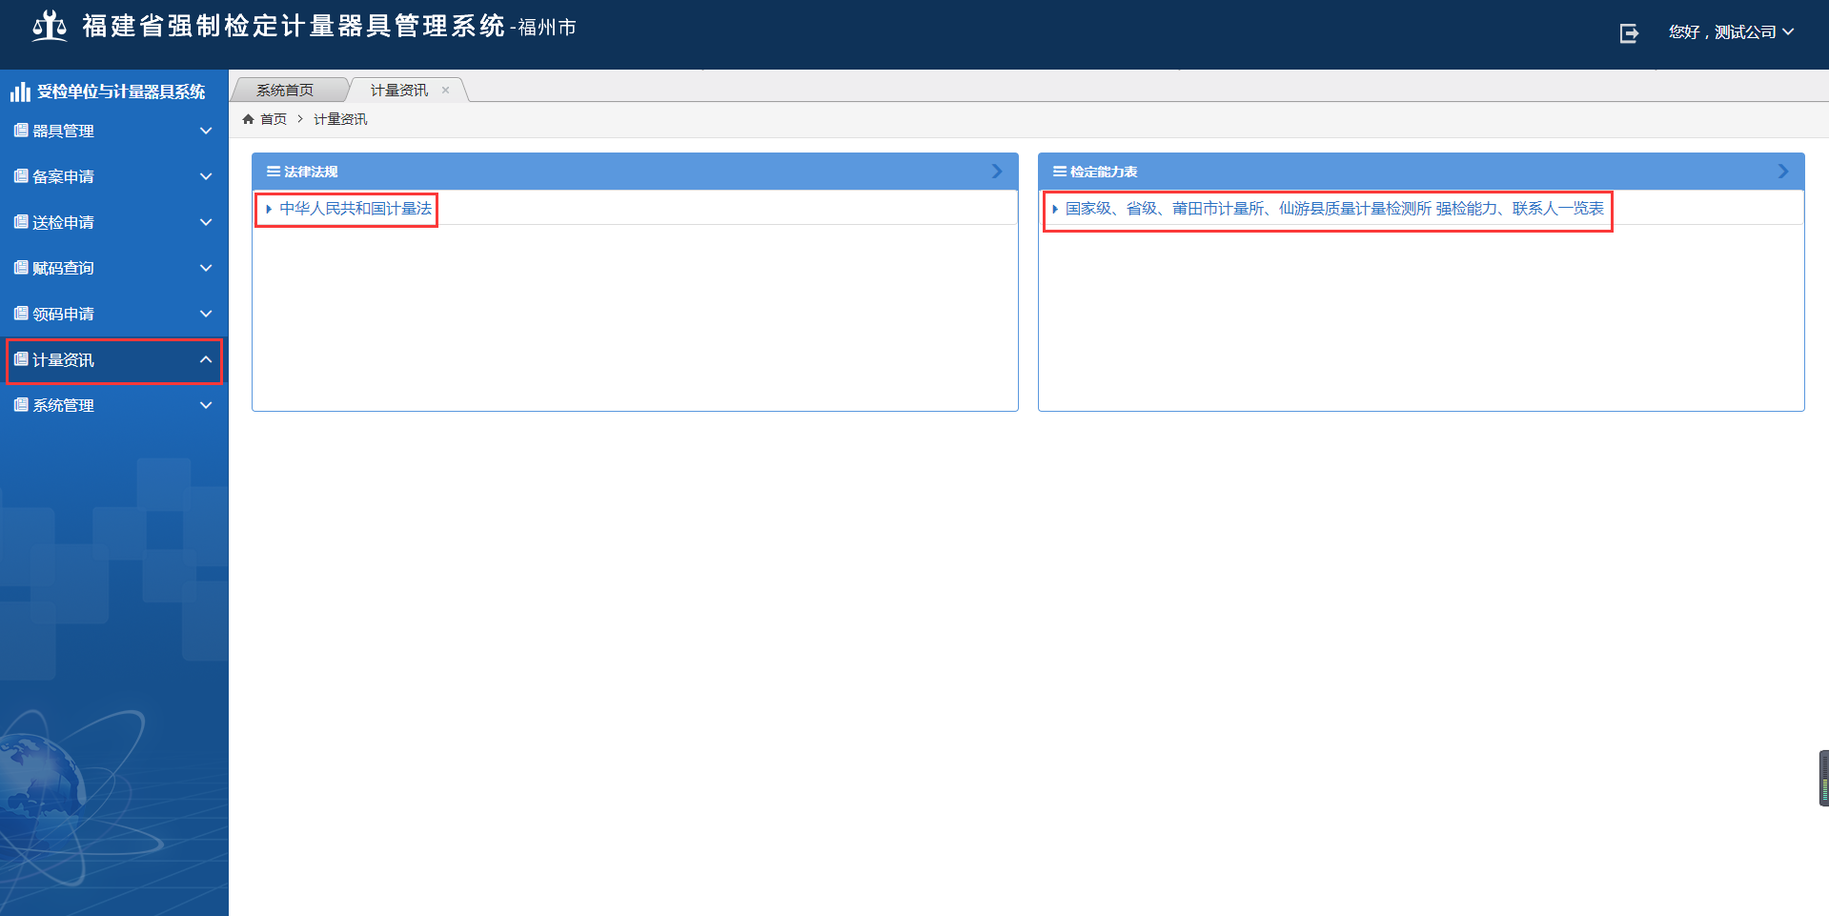
点击查看，如下图：
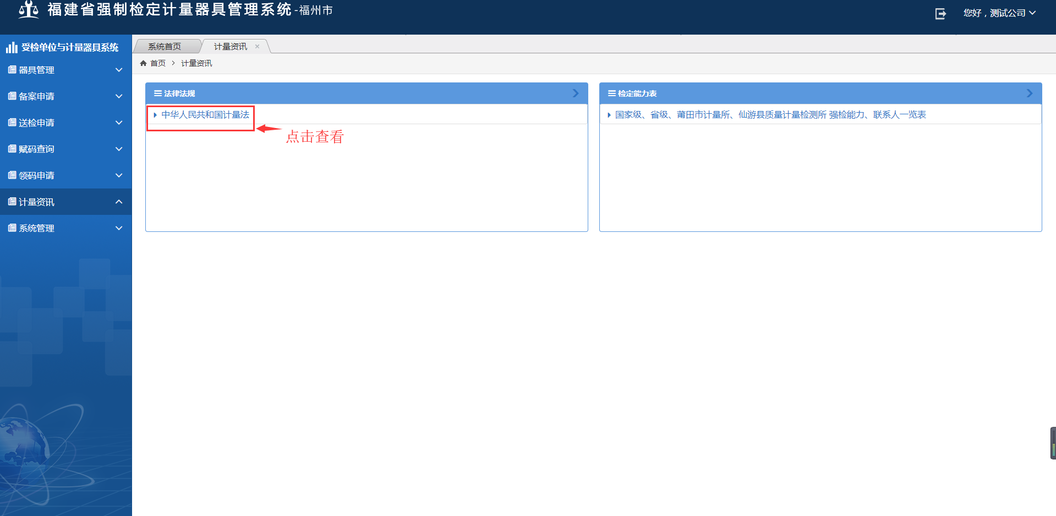
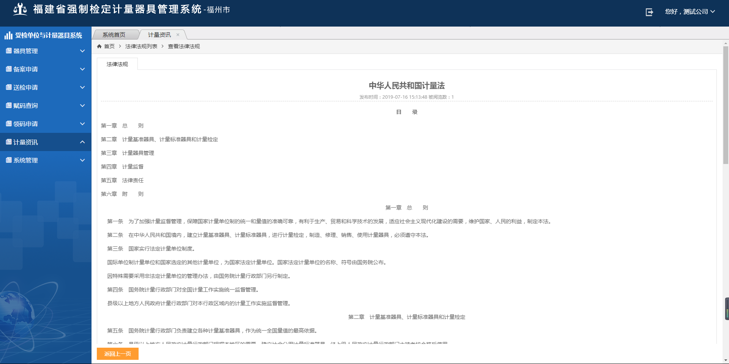

系统管理

功能说明
实现企业内部各部门信息管理。

注意事项
操作员为计量器具使用单位的操作人员。

操作步骤
新增：点击“新增”，输入部门名称、登录账号等信息，再点击【提交保存】
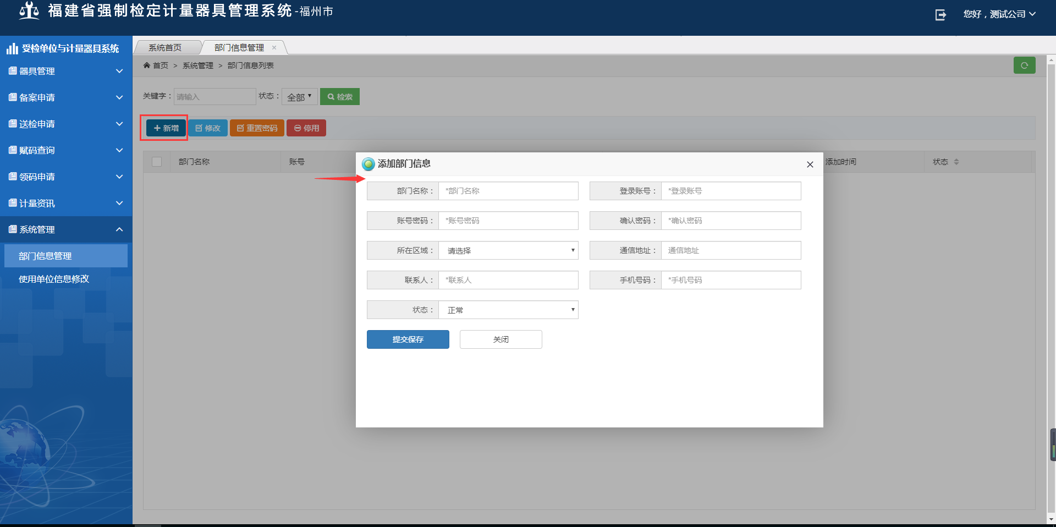

修改：修改相应的信息后，点击【提交保存】
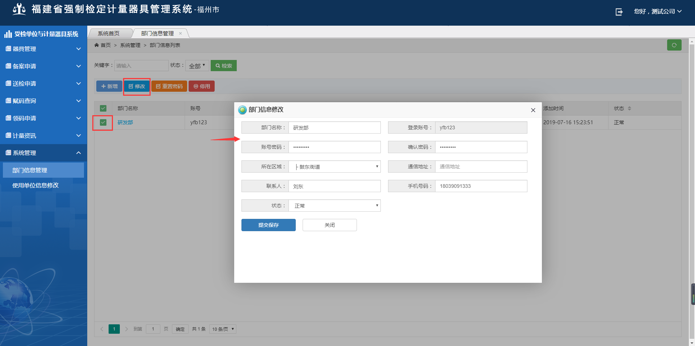
重置密码：选择账号，点击【重置密码】，密码重置为123456
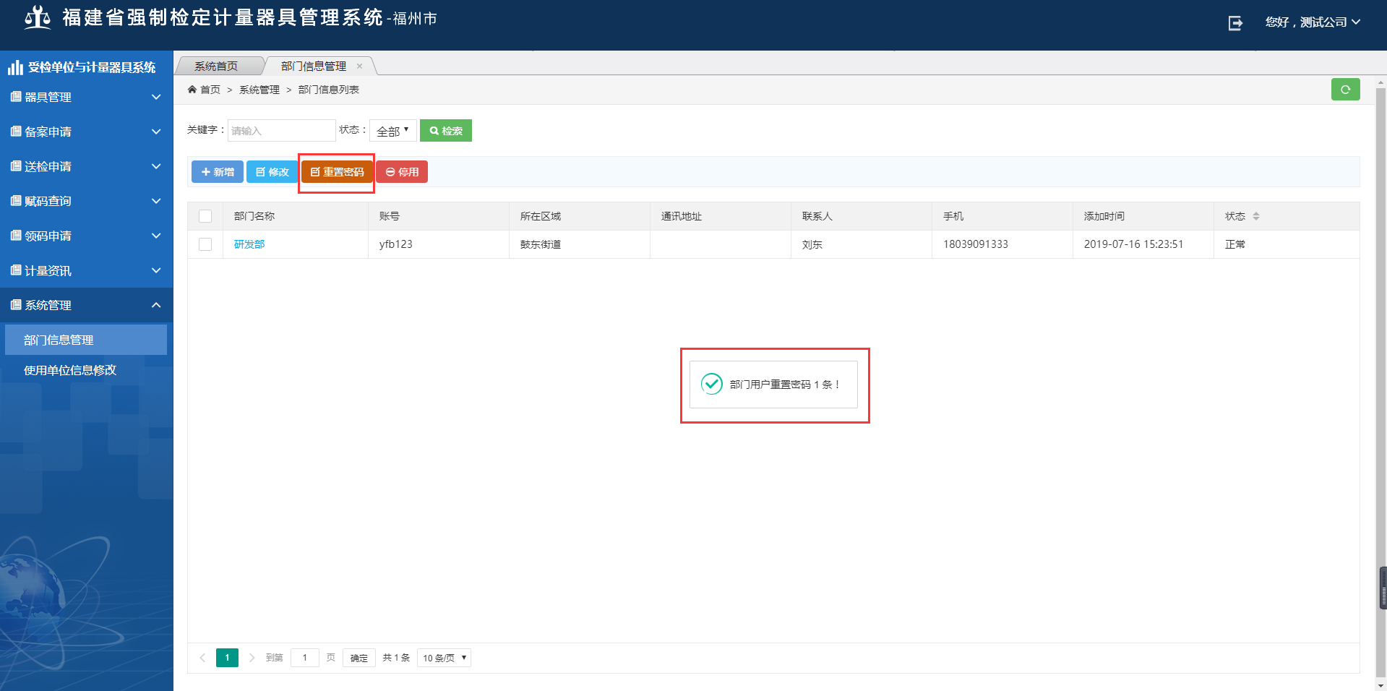
停用：选择账号，点击【停用】，停用后账号状态为“停用”
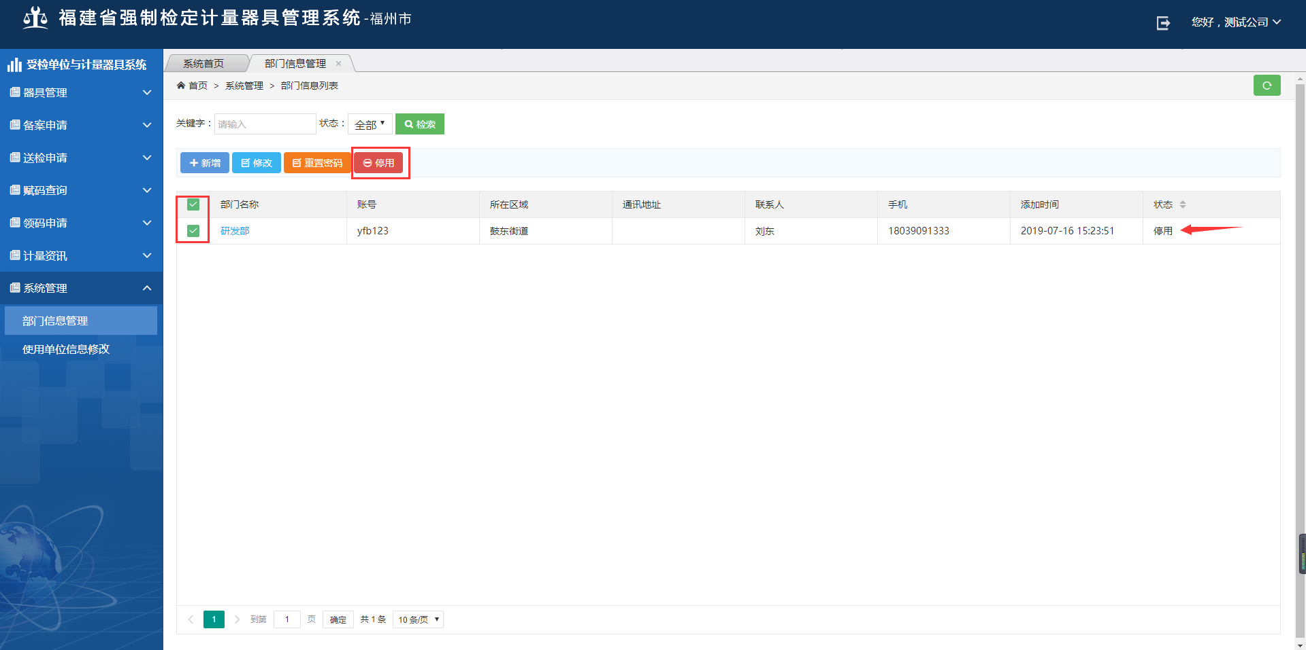
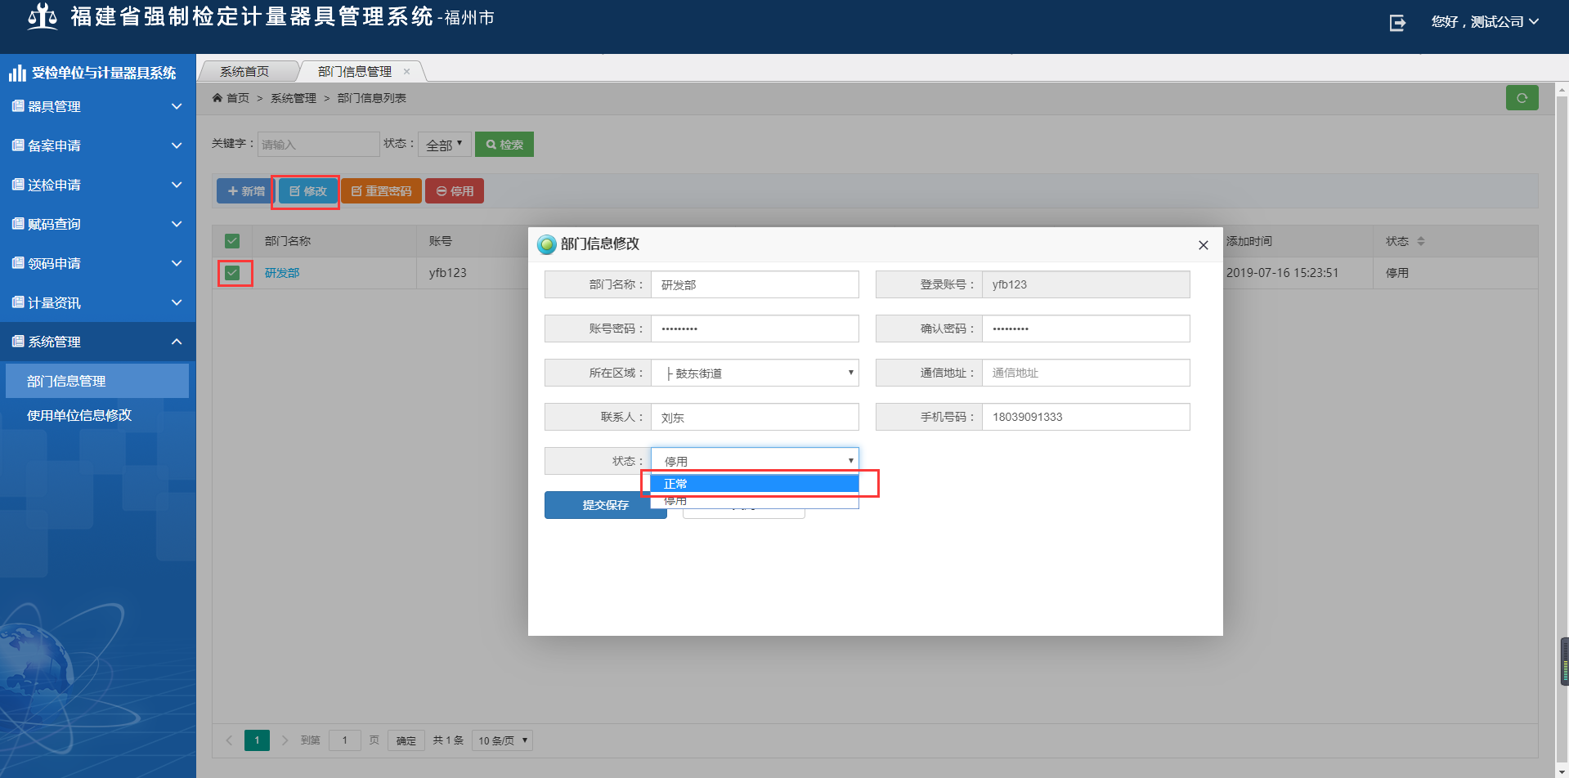
说明：可以在修改中，将状态改为“正常”，恢复账号启用。
使用单位信息修改：除了“登录账号”，其他信息均可修改；修改相应的使用单位信息后，点击【提交保存】
增加使用单位信息更改功能，由使用单位进行申请并提交和上传新的使用单位信息，由工作人员进行审核，审核之后使用单位信息才会更新，更改的信息不影响历史数据。
